行政院及所屬各機關出國報告(出國類別：研究)
(出國類別：研究)

美國高收益債券市場制度與發展
The Development of U.S. High Yield Bond Market

出國人員： | 服務機關： | 行政院金融監督管理委員會證券期貨局
出國人員： | 職 稱： | 稽 核
出國人員： | 姓 名： | 林秀美
出國地區： | 美國
出國期間： | 九十三年六月十一日至七月九日
報告日期： | 九十三年十月十二日

美國高收益債券市場制度與發展

The Development of U.S. High Yield Bond Market

謝 辭
民國九十三年六月十一日至七月九日這一個月期間的經歷是我從事公務生涯中難得的經驗!我榮幸獲得赴美進行出國專題研究計畫，真誠感謝本會長官之支持與肯定，能給予機會短暫放下手邊之職務，完成另一項有意義與具挑戰性的學習之旅，此行不論在研究計劃內涵上、國際視野之開拓與產官學層面之交流上皆獲得豐富而寶貴之知識與經驗，對我個人而言，不啻在業務學習之推進上又邁開一步。
本次出國研究計畫得以順利完成且收獲豐富，全賴許多人所給予之幫助，感謝政治大學周行一教授及美國德頓大學陳榮欽教授(Professor Carl. R. Chen)對於我停留美國德頓大學期間給予之熱心規劃與安排，並提供許多生活上與研究計畫執行上之協助與指導，同時亦引薦當地教授與學生同我認識，增加互動與溝通之機會，讓身處異地的我真是有他鄉遇故知，內心說不出之親切與感動。
在此同時，也要感謝經濟部駐美國台北經濟文化辦事處經濟組一等祕書賴銘賢先生、台灣穆迪信用評等股份有限公司總經理簡宗正先生、花旗證券股份有限公司副總裁黑幼中先生及美林國際股份有限公司董事總經理黃慧珠女士與副總裁李秀緞女士等人費心安排聯絡訪問美國政府機關、研究機構與相關業者事宜，每一個訪問規劃行程著實縝密而充實，更為此行之研究內涵融入寶貴之實務經驗，吾誠珍惜有此難得機會，謹深謝。
另出國研究期間適逢所屬機關組織調整並整併成立金融監督管理委員會，又適逢國內發生博達等事件，值此同僚工作與壓力煩重之時，誠感謝本局第一組長官與同事在出國期間所給予職務上之分擔，俾助我順利完成出國研究計劃，再次言謝。
最後，余謹秉持認真、盡力與虛心之態度完成本次出國研究計劃報告，以貢獻出國所學知識與所聞經驗予所有人分享，容或有不足與缺憾處，欣樂意接受各界之指正與切磋討論，並希望透過本次研究能對國內證券市場之管理與發展有所助益或貢獻，以不負期許。
林秀美
2004年10月12日

系統識別號：c09301917

行政院及所屬各機關出國報告提要

出國報告名稱：美國高收益債券市場制度與發展

頁數： 116頁 含附件：□是 ■否
出國計畫主辦機關/聯絡人/電話：
行政院人事行政局/徐嬿玲/23979298-520
出國人員姓名/服務機關/單位/職稱/電話：
林秀美/行政院金融監督管理委員會證券期貨局/第一組/稽核/27747438
出國類別：□１考察□２進修■３研究□４實習□５其他
出國期間：93年6月11日至7月9日 出國地區：美國
報告日期：93年10月12日
分類號/目
關鍵詞：高收益債券(High Yield Bond)、垃圾債券(Junk Bond)、違約(Default)、信用評等、融資併購(LBO)、FIPS系統、TRACE系統

內容摘要：
鑑於我國債券市場相對於股票市場規模小，為解決我國中小企業或債信較差企業之資金需求，並多元化債券投資商品內涵及健全國內債券市場之發展，爰探討國內建構高收益債券市場之可行性乃成為一務實而有趣之研究目標，是以，本次出國報告擇定具有悠久歷史發展經驗且市場較健全而成熟之美國高收益債券市場為研究對象，並強調在美國法律制度規範面與實質經濟面之結合為研究特色，藉由參訪相關業者取得寶貴實務經驗之融入，及透過檢討我國現行債券市場之客觀環境運作情況與法規規範等，試圖以國外實務經驗為藍圖，就我國發展高收益債券之可行性與未來市場建立提出相關建議措施，俾供未來制度調整之參考。
本報告之架構分為七章。
第一章續論說明研究之動機與目的、方法與參訪行程、範圍。
第二章首先介紹高收益債券之定義及美國高收益債券市場歷史發展演進，並配合相關市場統計數據之分析以更清楚地描繪該市場之輪廓與特質，有助於先為一初步而廣泛性之瞭解。
第三章至第六章則深入就美國高收益債券市場建立之各架構層面進行探討。於第三章探討美國高收益債券市場發行實務面，包括法規規範、發行實務程序、證券承銷商扮演之角色及發行契約條件設計之剖析。
第四章係針對高收益債券信用評等之情況與信用評等實務加以瞭解，以探究信用評等對該市場發揮之功能。
第五章則就高收益債券投資人參與情況進行說明，主要針對相關機構法人進行投資高收益債券之法規規範及高收益債券型基金投資實務情況說明，以助瞭解美國高收益債券市場之投資人屬性與特色。
第六章特別介紹美國高收益債券市場之交易面，包括在交易面之法規規範、交易實務與違約處理等方面。
最後，第七章之結論與分析，總結前述五個章節對美國高收益債券市場之發展與運作架構分析，並配合檢討國內債券市場環境與相關規範後，分別從高收益債券商品之供給與需求、主管機關之管理角色、市場遊戲規則之制定及市場配套機制之建立等提出我國建立相關市場之可行性與建議措施。

本文電子檔已上傳至出國報告資訊網
（http://report.gsn.gov.tw）
目 錄
第一章 緒論 ………………………………………………1
- 研究動機與目的…………………………………..1
- 研究方法與參訪行程……………………………..2
- 研究範圍…………………………………………..3

第二章 美國高收益債券市場發展情況 …………………4
- 高收益債券名詞定義與本質….………….………4
- 美國高收益債券市場之歷史演進情況….……….6
- 美國高收益債券市場統計數據分析….…………12
- 高收益債券市場發揮之功能……….……………32
第三章 美國高收益債券發行實務面……………….........35
第一節 美國高收益債券發行之法規規範………………35
第二節 美國高收益債券發行之實務─兼論承銷商扮演之角色與高收益債券商品之設計…………………48
- 高收益債券發行契約條款之設計....…………….53
第四章 美國高收益債券信用評等情況與信用評等實務.58
第一節 美國高收益債券信用評等情況.…………………58
第二節 美國信用評等機構對高收益債券之評等實務….59
第五章 美國高收益債券投資人參與情況……………….68
第一節 保險公司 ………………………………………68
第二節 退休基金…………………………………………69
- 金融機構─儲蓄貸款機構、銀行 ………………70
- 共同基金 …………………………………………72
- 其他機構投資者 …………………………………80
第六章 美國高收益債券交易實務……………………….81
第一節 美國高收益債券交易面相關規範─規則G………81
第二節 交易實務…………………………………………...82
第三節 違約處理…………………………………………...90
第七章 結論與建議……………………………………….93
第一節 總結美國高收益債券市場制度與運作架構 …….93
- 我國發展高收益債券市場之可行性與建議………96
- 結與與展望…………………………………………113

參考文獻………………………………………………….114
附錄一～十

第一章 緒論

- 研究動機與目的

觀察國內實務，國內企業過去在金融市場的籌資，偏重以銀行借貸之間接金融方式，在直接金融方面多以股票現金增資之方式為主，採用發行公司債籌資方式相對較少，是以我國債券市場發展速度遠較國內股票市場來得緩慢。另特別在普通公司債方面，除了少數大型企業或金融機構因評等較高而得以發行無擔保公司債外，國內中小企業要透過公司債籌資並非容易，如欲發行無擔保公司債，因風險相對較高，通常無法被市場接受，故多半須藉由銀行保證方式發行有擔保公司債方能順利籌資。
而近年來公司債市場在債券型基金的持續挹注下，逐步出現較為顯著的發展，並促使國內公司債市場發行量逐漸擴增，但觀察國內公司債發行情況仍有上述過度依賴銀行保證發行公司債之特質，此似非健全，並將使銀行體系因此承受過量的風險。故如何發展一個健全的高收益債券市場，以滿足我國中小企業或債信較差企業之資金需求，並建構良好的市場機制，以活絡交易及保障投資人權益，實為現階段我國資本市場發展之重要課題之一，因此，有必要針對國外高收益債券市場發展現況及制度架構予以深入了解，並吸納其優點以為我國債券市場發展之參考，此即為本研究主要的動機及目的。
- 研究方法與參訪行程

為研究國內發展高收益債券市場之可能性，本次研究計劃乃擇定美國之高收益債券市場為研究對象，係因美國高收益債券市場有悠久之歷史發展經驗，且市場較健全而成熟，且美國高收益債券市場也是目前相較各國高收益債券市場發展中最快速與規模較大者。
本次研究主題首於國內蒐集相關文獻資料，以為背景瞭解及掌握建置相關市場制度之關鍵條件，主要研究範圍包括美國高收益債券市場之歷史發展情況、發行規範與實務作業、投資人參與情況、信評制度及交易規範與實務等層面為一完整之市場剖析，並設計本次研究內容在探討美國法律制度規範面與實質經濟面之結合為特色，以臻務實，爰為融入實務之經驗，乃將本次研究計劃分為二大部分，即進行實務參訪行程及停留美國大學進行自行研究與諮詢教授二部分。
首先在實務參訪行程部分，計十五天，係安排拜訪美國證券相關機關包括證管會、證券商公會及投資公司協會，另拜訪美林證券公司、花旗證券公司及穆迪信用評等股份有限公司、常綠投資公司(Evergreen Investments)、先鋒投資公司(Pioneer Investments)及Eaton Vance投資管理公司等，以就上述美國高收益債券市場發展之各層面問題進行深入探討，並取得第一手資料及實務經驗。
在完成實務經驗與參訪行程後，繼之在美國大學停留並進行研究與向教授諮詢行程，乃安排赴美國德頓大學為期約半個月之停留，透過相關教學資源、設備與教授之協助下進一步釐清相關問題。最終，希望透過對美國高收益債券市場之制度架構與運作情形之瞭解，得以探究我國建立相關市場之可行性與未來建置須考量之主要影響層面與條件。
- 研究範圍

本研究第一章說明研究之動機、方法與參訪行程、範圍。第二章首先介紹高收益債券之定義及美國高收益債券市場歷史發展演進，並配合相關市場統計數據之分析，包括發行量、發行方式、發行人、籌資用途、信用評等情況、殖利率、違約率及投資者參與等層面，以更清楚地描繪該市場之輪廓與特質，有助於先為一初步而廣泛性之瞭解。
其次，深入就促成美國高收益債券市場建立之架構層面進行研究。於第三章探討該市場發行實務面，包括法規規範、發行實務程序、證券承銷商扮演之角色及發行契約條件之設計等之剖析，另第四章係針對高收益債券信用評等之情況與信用評等實務加以瞭解，以探究信用評等對該市場發揮之功能；進一步於第五章就高收益債券投資人參與情況進行說明，主要針對機構法人進行投資高收益債券之法規規範及高收益債券型基金投資實務情況說明，以助瞭解美國高收益債券市場之投資人屬性與特色。另於第六章特別介紹美國高收益債券市場之交易面情況，包括在交易面之法規規範、交易實務與違約處理等方面。
最後，在完成前述各章對美國高收益債券市場完整之發展與運作架構分析後，最重要之目的即為透過對美國高收益債券市場之瞭解，以探究我國建立相關市場之可行性與未來建置須考量之主要影響因素，爰於第七章分別從高收益債券商品之供給與需求、主管機關之管理角色、市場遊戲規則之制定及市場配套機制之建立等層面，參考美國之經驗並檢討國內債券市場環境與相關規範後提出未來國內發展高收益債券市場之可行性與建議措施。
第二章 美國高收益債券市場發展情況

- 高收益債券名詞定義與本質

關於高收益債券(High Yield Bonds)名稱乙辭，市場上有諸多不同稱呼，有稱垃圾債券(Junk bonds)、投機級債券(Speculative grade bonds)或非投資級債券(Noninvestment grade bonds)等。至於其定義，最普遍之定義標準係採信用評等為依據，若以目前主要之國際性信用評等機構之評等等級區分，穆迪信用評等公司（Moody’s）Ba1或惠譽信用評等公司（Fitch, Inc.）BB+或標準普爾信用評等公司（S&P）BB+以下等級者即為一般所稱之高收益債券，至於該等信評機構之詳細信用評等等級劃分請詳表2-1。另除一般以信用評等等級作為高收益債券之定義標準外，另依國內相關文獻記載表示，近年來亦有以「殖利率」（Yield）之高低（即高於一般政府公債基本點之幅度）作為認定標準，無論如何此二種標準皆為互補，認定之標準意涵相同，乃因信用評等等級越差，顯示投資人承受越高風險，必然須付出較高之殖利率以反映其風險貼水。
表2-1
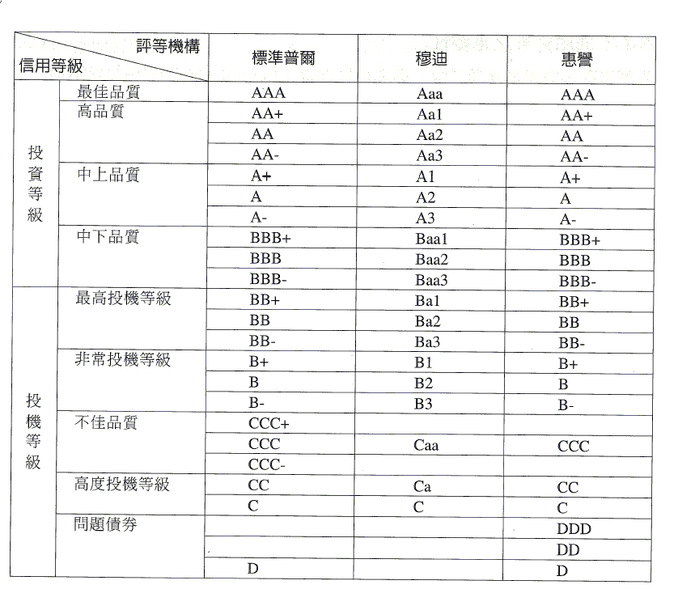

資料來源：摘自謝劍平「固定收益證券：投資與創新」一書整理之資料。
- 美國高收益債券市場之歷史演進情況

有關美國高收益債券市場之歷史演進變化情況，以下謹以不同年代情況加以說明：
  - 1980年代以前：
垃圾債券最早起源於美國，並於1920及1930年代就已存在，在1980年代以前，垃圾債券係由一些無相關財務歷史之小型公司為拓展業務籌集資金而發行，由於這種債券之債信較差且信用受到懷疑，問津者較少，承銷商亦顯少有意願承銷此種債券，故大多數非投資級信評公司欲發行債券，仍多透過私募方式發行，且無次級市場之交易，投資者通常會持有債券到期，故在80年代以前垃圾債券發行量很小。在1980年代以前高收益債券之主要發行者可分為四大類，分別為「墮落天使」(fallen angle)債券；一些賭場或有線電視行業者(因其籌資計畫之用途不易取得當時銀行貸款或其他貸款者之認同)；新興產業者(因其規模太小且舉債偏高而無法取得投資級債信)；及一些尋求未來併購商機等目的(blind pool)而籌資之公司。

  - 1980年代：
垃圾債券之發展情況在1970年代末期有了明顯變化，一家名為Drexel Burnham Lambert(DBL)之投資銀行公司財務工程師Michael R. Milken提出相關研究並指出一項看法表示「投資之債券商品只要獲得之收益率加上公司違約破產時之清算價值大於投資之原始成本，即為一項值得投資之財務工具，並發現即使考慮垃圾債券實際之違約率，垃圾債券之收益率仍偏高，且投資者可以透過長期而多元化之投資組合，獲得比僅投資於投資級債券者更好之報酬率」，故DBL公司提出上述高收益債券市場係可以有效發行並投資之結論後，爰積極投入開發該市場。
誠如前述由於以往一些非投資級債信之公司難以透過公開市場募集資金，只能向銀行或以私募方式籌資，且當時一些債務計息方式與約定事項對發行公司來說多極為嚴刻並有嚴格限制條件(因為此種債券無次級市場，債權人必須持有到期而成為較有談判主導權之一方)，再加上美國當時景氣狀況不佳，許多企業經營不易而借貸無門，故DBL公司所提出之論點引發許多發行公司的興趣，紛紛委託DBL承銷垃圾債券。在此同時，許多投資人對於DBL公司提出之論點也認同，爰有一些個人及少數之高收益債券型共同基金投入該市場，是以當高收益債券市場有供給面與需求面之誘因產生後，DBL公司意識到創造次級市場之流動性是相當重要的，於是DBL公司除不斷大力宣傳其論點以公開贊揚垃圾債券之投資價值達到趨動投資人購買外，同時亦鼎力護盤並大量購買其所承銷之垃圾債券；另外也透過誘導迫使發行者相互購買對方發行之垃圾債券標的（如透過私下要約誘使客戶購買未來新承銷之垃圾債券），一時之間垃圾債券之供給與需求急速成長，DBL公司成為華爾街最賺錢之公司，Michael R.Milken亦被稱為垃圾債券大王。
透過DBL公司促使垃圾債券市場於1970年代末期開始急速成長並逐漸成為投資者狂熱追求的投資工具，到了80年代中期，融資併購狂潮之盛行則是進一步帶動垃圾債券市場迅速膨脹達到鼎盛時期之主因。DBL公司的Michael R. Milken繼其論點在80年代中期又提出垃圾債券可以有效作為接收（takeover）與融資收購(leveraged buyout)行為籌措資金工具之論點，理由為美國在1980年代處於高度通膨時期，當時許多公司之市值遠低於其重置成本，意即購併標的相對便宜情況下，加上公司舉債之實質利率受到通膨影響而多屬偏低（意即負債利息與本金之支付並未受通膨升高而同向連動），許多公司皆具備提高財務槓桿之實力，故收購公司可選定目標公司具淨資產市價超過其股票市價者，並透過發行垃圾債券取得資金併購目標公司，再透過整併或重整業務產生經營獲利後贖回收購公司當時所發行之垃圾債券，而債券持有者（投資人）可享受配息較高收益外，亦有可能因公司債信狀況改善而獲得可觀之債券價值提升之資本利得，以上DBL公司提出之論點深為市場所認同，因此造成許多公司大舉進行融資併購行為，而成為一股盛行之風氣，同時投資人也在追求高獲利報酬之吸引下，許多保險機構、退休基金及儲貸機構等法人機構投資者也紛紛大舉加入投資之行列；另外，許多投資銀行、承銷商也不讓DBL公司發展業務專美於前，也紛紛投入該市場。
據相關統計資料顯示，整個1980年代，美國各公司發行垃圾債券達1700多億美元，其中被稱作"垃圾債券之王"的DBL公司就發行了800億美元，占47％。 1988年垃圾債券總市值高達2000億美元，1983年DBL公司收益達10餘億美元，1987年該公司就成為華爾街盈利最高的公司，收益超過40億美元。有 "垃圾債券之神"、"魔術師"之稱Michael R. Milken在1987年的薪俸高達5.5億美元。
1980年代中期以後融資併購活動之盛行，使承銷商在承銷垃圾債券之獲利遠高於一般投資級債券之誘因趨使下，幾乎完全忽略相關發行者品質及後續潛在之高風險，導致許多相關低品質之垃圾債券輕易發行，再加上公司太容易取得資金進行併購活動，往往有許多併購個案並未發揮正面結果，反而使許多發行垃圾債券公司暴露在更高風險中，到了1980年代末期適美國經濟景氣開始反轉衰退，乃產生許多公司無法按時償付利息或履行還本約定，甚至紛紛宣告破產；再加上1988年美國證管會發現DBL公司為創造其承銷之垃圾債券之次級市場交易而從事相關內線交易，並對Michael R. Milken及DBL公司以內線交易、詐欺及操縱市場等罪名起訴，DBL公司經營誠信乃大受影響而業務重挫，同時也因DBL公司承認相關起訴犯罪事實而達成給付高額賠款之和解，竟導致DBL公司發生破產。以上1980年代末期因垃圾債券違約率大幅偏高及DBL公司違法操縱市場而破產之事件，促使整個高收益債券市場投資人產生高度信心危機，紛紛大幅出脫持股，乃引發整個垃圾債券市場價格大幅崩落，並造成許多高收益債券市場主要機構投資人如儲貸機構及部份保險公司因承受大量損失而陷入財務危機，甚至宣告倒閉破產，導引後續一連串如骨牌效應般之金融危機。

  - 1990年代：
1980年代垃圾債券大量違約，導致投資人紛紛退出市場且整個市場價格崩落，並引發後續之金融危機，美國國會於1990年代初提出一連串相關整頓與改革之法案，包括實施對機構法人投資高收益債券之管控措施與限制等（詳後第五章之說明），並要求其妥適而儘速清理所持有之過多高收益債券部位。故1990年代初期高收益債券幾無新發行量，整個市場流動性欠佳，惟此時開始有一些所謂之禿鷹資本（Vulture fund）順勢進入該市場，該等投資人組成之基金看準許多投資人大幅拋售之高收益債券有市價被嚴重貶低情況，乃以低價之資金成本承接相關債券並意圖控制發行公司在破產過程中之主導權或進行相關整頓或收購後產生大幅獲利，故並未完全使美國高收益債券市場瓦解消失，相對的，在市場之違約率陸續下降後及市場參與者逐漸恢復理性與信心後，債券價格也陸續回升，吸引部分投資者重回市場，故1990年代末期高收益債券之發行又開始有成長趨勢，但此時市場參與者在歷經1980年代之教訓後，投資人採較為審慎與理性之態度來投資，承銷商也透過相關自律來適當把關所發行之高收益債券，以兼顧一定程度之債信品質，故1990年代高收益債券市場之債信品質較1980年代有明顯之提升，市場發展在信心恢復後也轉趨成熟。
另一方面，1990年代也是美國經濟景氣轉佳之年代，尤其是1990年代中、末期，美國許多行業法規管制開始鬆綁及高科技發展與技術創新之快速進步，如通訊產業國際化之法規鬆綁及網際網路、電子資訊與通訊產業技術之快速發展等，一時間該等產業需要大量資金發展業務，在不易取得銀行融資之情況下，往往需要透過高收益債券市場融資以因應其業務之快速成長，此亦促成高收益債券發行量在1990年代末期開始產生明顯之增加。

  - 2000年代以後：
1990年代拜高科技新興產業之興起、美國國內經濟景氣狀況好轉及高收益債券違約率降低情況下，1990年代末期高收益債券之發行開始增加，惟市場卻有債券發行之產業別過度集中於高科技產業之問題產生，當2000年代初期美國國內景氣狀況轉為衰退，整個網路科技市場發生泡沫化，電子通訊高科技產業需求不振而獲利大幅衰退時，整個高收益債券市場在2001到2002年之違約率又明顯升高，加以因美國證券市場爆發恩龍、世界通訊公司等企業舞弊事件及九一一事件造成美國境內漫布恐怖主義消息之影響，復引發投資人對投資高收益債券市場產生疑慮而卻步，進一步影響高收益債券市場之成長。但續後市場之參與者從相關挫敗之經歷中獲得經驗與教訓後，加上美國景氣狀況逐漸轉佳，2003年市場又陸續恢復信心與穩定，違約率開始下降，高收益債券之發行量又開始回升，投資人陸續將資金移入該市場。至於2004年之展望，依據參訪相關信評機構、承銷商及投資機構之看法，其普遍認為整體產業景氣狀況仍會持續轉佳，違約率仍會持續下降，發行量應會持續增加，且高收益債之利差會逐漸擴大，故對2004年高收益債券市場之發展前景持樂觀之態勢。

  - 小結：
綜觀美國高收益債券發展歷史，垃圾債券主要在1980年代開始盛行，其主要原因可歸納如下：
（一）80年代初正值美國產業大規模調整與重整時期，因此引發更新、併購所需之資金單靠股市是遠遠不够的，加上在產業調整時期這些企業風險擴大，以盈利為目的的商業銀行不能完全滿足其資金需求，這是垃圾債券應時而興的重要背景。
（二）美國金融管制的放鬆，反映在證券市場上，就是放鬆有價證券發行人的調查和管理，造成素質低下的垃圾債券紛紛出籠。
（三）槓桿收購的廣泛運用，即小公司通過高槓桿方式收購較大的公司。高槓桿的渠道主要是向商業銀行借款和發行債券，籌到足够資金後，便將不被看好而股價偏低的大公司股票大量收購而取得控制權，再進行分割整理，使公司形象改善、財務報告反映經濟狀况好轉，待股價上升至一定程度後全部抛售大撈一把，還清債務後，拂袖而去。
（四）80年代後期美國經濟略有復甦，人們對前景抱有美好憧憬，往往僅注意到其高收益而忽略相關風險性，加以證券承銷商及許多投機者都趨之若騖，收購者、被收購者、債券持有者和發行人、承銷商都有利可圖。
然而，巨大的垃圾債券像被吹脹的大氣泡，由於債券質量日趨下降，以及發行公司違約率升高，總有破滅的一天，在引發債券市場嚴重混亂及失序之金融問題後，市場劇幅萎縮，然經過1990年代主管機關提出相關革新整頓及整個市場之參與者採較理性而謹慎之態度後，高收益債券市場開始恢復並轉趨成熟，到2000年代高收益債券市場已成為美國重要而成熟之資本市場之一。

第三節 美國高收益債券市場之統計數據分析

配合前述美國高收益債券市場歷史發展演變情況，以下謹提出該市場相關統計數據資料之分析，俾能對高收益債券商品之特質與高收益債券市場在發行面、投資人參與面及交易面等特性有初步而廣泛性之瞭解，同時發現相關統計數據資料變化情況係與其歷史演變過程之背景、成因或結果係相互呼應對照。
一、高收益債券發行量與市場規模之變化
圖2-1統計1977年至2004年美國高收益債券之每年新發行量及整個市場流通在外債券規模，「每年新發行金額」方面，在1980年代有明顯之成長，由零增加到四百億美元，而1990年代，除1990年衰退到無新發行金額外，之後則展開另一波發行高峰，尤其在1997及1998年之新發行金額更達到一千四百億美元至一千六百億美元間之高峰，但隨即在1999至2002年衰退到六百億美元至一仟億美元間，而2003年則又攀升到一千四百億美元左右之發行金額，展望2004年之發行金額尚屬樂觀。至於「整個市場流通在外高收益債券規模」，則從1977年之二百四十億美元成長到2003年之八千八百億美元左右，整個市場係在1980年代至1990年代初期開始擴大，約維持在二仟億至三仟億美元上下，而1990年代末期續暴增到六仟六百餘億美元左右，2000年代則再續增加到八千八百億美元。
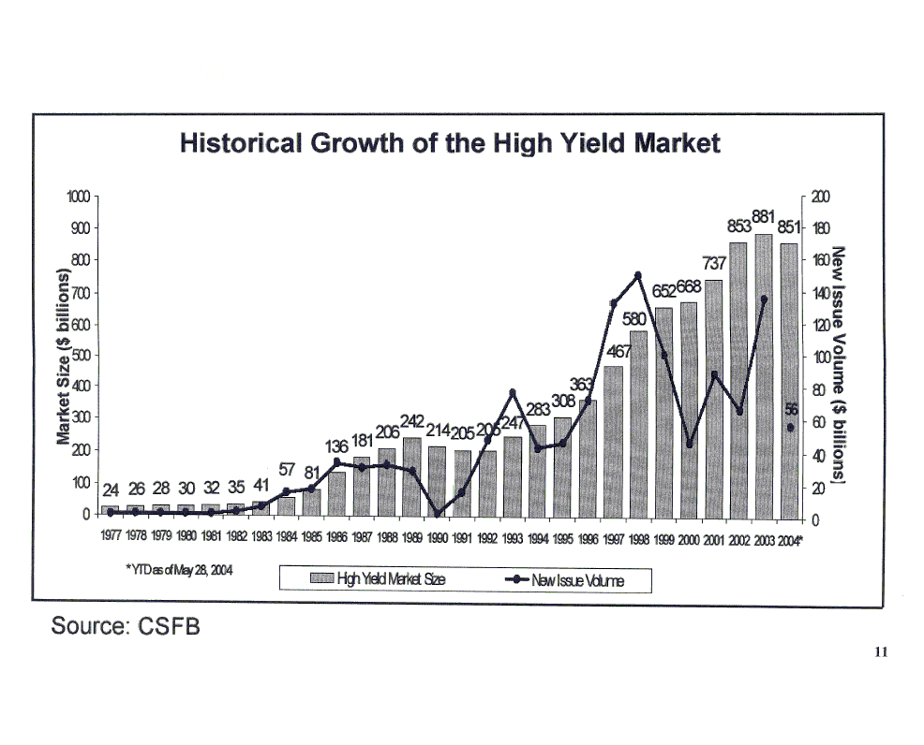
圖2-1
二、高收益債券發行人之變化
以高收益債券發行人所屬產業別區分，圖2-2顯示美國近十年來高收益債券主要發行人所屬產業之變化情況，從發行人歸類屬其他綜合類別之發行比率升高及各行業類別所佔比率差距幅度漸縮小情況來看（1995年個別特定產業發行高收益債券所佔比率為10%~20%，2004年個別特定產業發行高收益債券所佔比率為10%~15%間），可知投入美國高收益債券市場之發行人所屬產業類別越趨多元化，較無以往集中在特定少數產業之情況，整體市場產業集中之風險度降低，有助市場發展之成熟。另發現在1990年代以通訊(telecommunication)及媒體產業(media)為最主要之發行產業，此與當時美國之工業與科技發展情況有密切關聯性，因當時網路、無線通訊市場興起，媒體業則如無線寬頻數位電視等需要建立基地台等，加以該等產業可預期其固定之現金收入流量，乃成為主要發行之產業。到了2004年通訊(telecommunication)及媒體產業(media)所佔比率雖然仍較其他產業略高，但有明顯下降趨勢，整體而言高收益債券市場各產業發行人所佔比率漸趨於平均。
圖2-2 (資料來源：美林證券公司提供)

三、高收益債券發行商品之種類
圖2-3顯示以付息方式條件之不同來區分高收益債券之種類，主要有現金支付利息（conventional cash-coupon）、遞延支付利息（deferred-interest bond 、 multi-coupon bond、zero-coupon bond）、浮動利率（floaters）及發行之一小部分債務替代支付現金利息（pay-in-kind）等四大類，以2000年底資料顯示在發行金額及數量上，採現金支付利息形式者仍居多(80%以上)，其次為採遞延支付利息形式者(10%以內)，再其次為浮動利率形式者(2%以內)，最少採用者為發行一小部分債務替代支付現金利息形式(PIK,1%以內)，另據瞭解相關付息條件有較多衍生變化主要在1980年代整個高收益債券市場規模變大以後才開始產生的。
圖2-3
另圖2-4則以高收益債券商品之擔保債權安全性結構加以分類，大致分為有擔保債券(secured)、無擔保主順位債券(senior unsecured)、無擔保次順位債券(subordinated)等三大類，以2000年底資料顯示，在發行金額及數量上以採無擔保主順位債券者居多(在70%~80%)，其次為次順位債券(20%以內)，採有擔保形式者甚少(2.6%)，此與高收益債券本身發行人之特性即為負債比偏高、獲利不佳等財務困難者或新興中小型規模公司之特質有關，本不易取得銀行融資或提出相關債權擔保，乃以有擔保形式發行者甚少。

圖2-4
四、高收益債券募集發行方式之變化
按高收益債券之發行方式有公募及私募(rule 144A)二種方式，圖2-5顯示1977年至2003年高收益債券發行方式之變化情況，在1992年以前幾全以公募方式發行為主，且發行量較小；而1993年以後開始有私募方式發行，且漸大幅超越公募發行方式之比率，尤其在1997年至2003年私募發行比率達到高峰，此與公、私募發行方式之優缺點對發行人誘因與時效爭取之考量有關，且亦與美國證管會在1988年頒佈規範私募發行之有價證券可經相關註冊程序轉換為公開發行有價證券之放鬆管制有密切關係(請詳後第三章第一節之說明)。

圖2-5
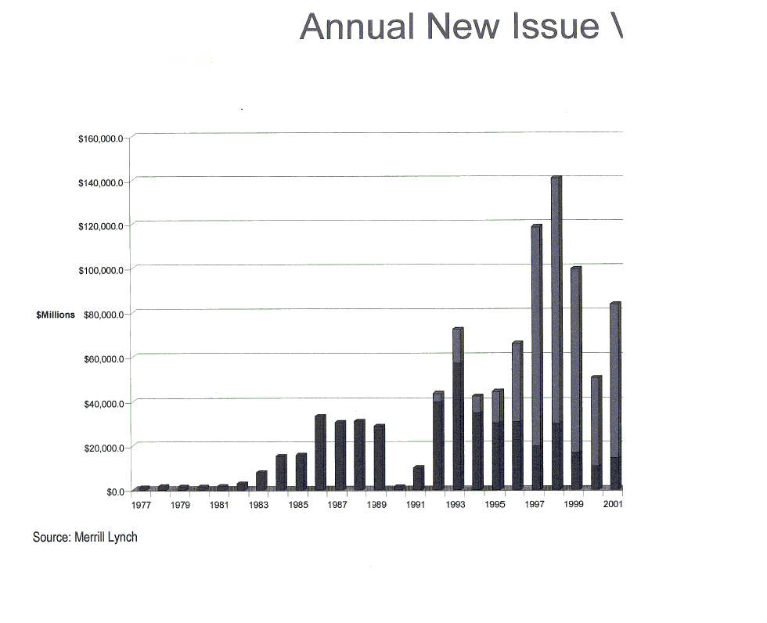

五、高收益債券募集資金用途變化情況
圖2-6顯示1983年至2003年第一季美國高收益債券募集資金之主要用途比率，將高收益債券用途分類為作併購使用、資本支出、未來併購使用、一般營業週轉金、融資併購、併購負債之再融資、償還銀行借款、償付固定利息之再融資、次級市場再發行目的、執行買回庫藏股等十二大類，平均而言，用於償還銀行借款之比率最高(平均達31%)，其次為償付固定利息之再融資(平均為15.5%)及融資併購(平均為14%)，再其次為一般營運資金使用（平均達13.5%），其餘資金用途平均所佔比率皆在10%以下。另若特別將與併購有關之相關資金用途抽離來看(包括併購、未來併購使用及融資併購三種)，發現在1980年代末期該類資金用途所佔比率達到接近70%之高峰，此即印證了高收益債券發行及融資併購狂潮之極盛時期，而1990年代之後迄今，該類資金用途所佔比率則大幅降低達到10%~35%之比率區間。
圖2-6
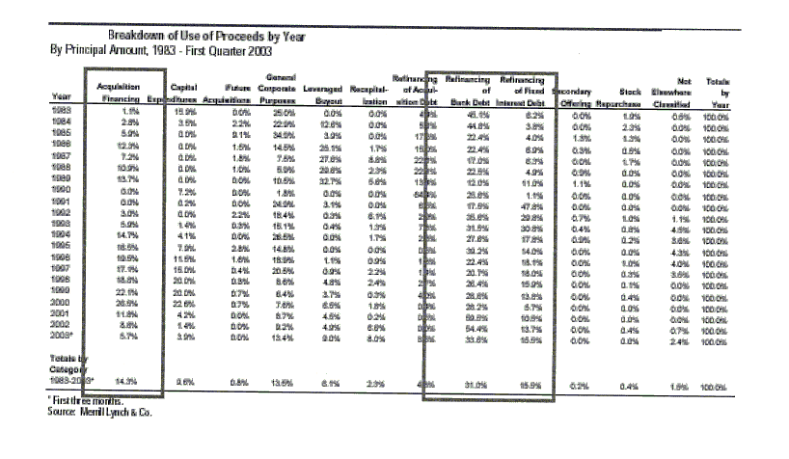
六、高收益債券之信用評等變化
所謂高收益債券即為評等為非投資級債券或投機級債券，其信用評級包括Moody’s信評屬Ba1以下或Fitch信評BB+以下或S&P信評屬BB+以下者及未評等者，圖2-7分別以1995年、2000年及2004年各年高收益債券發行案件之Moody’s 信評評級分布情況說明近十年之趨勢，發現發行之高收益債券債信等級仍以Moody’s信評B級者為主，大約佔新發行量50%~60%間，其次為BB級，大約佔新發行量之20%~30%間，而CCC級及未評等者(通常未評等者係債信相當差，基於成本考量而未進行評等)計約佔10~20%間，反應出整個高收益債券商品之投資人屬性屬於極端偏好高度風險者仍屬少數，投資人較能接受在B級上下之產品。

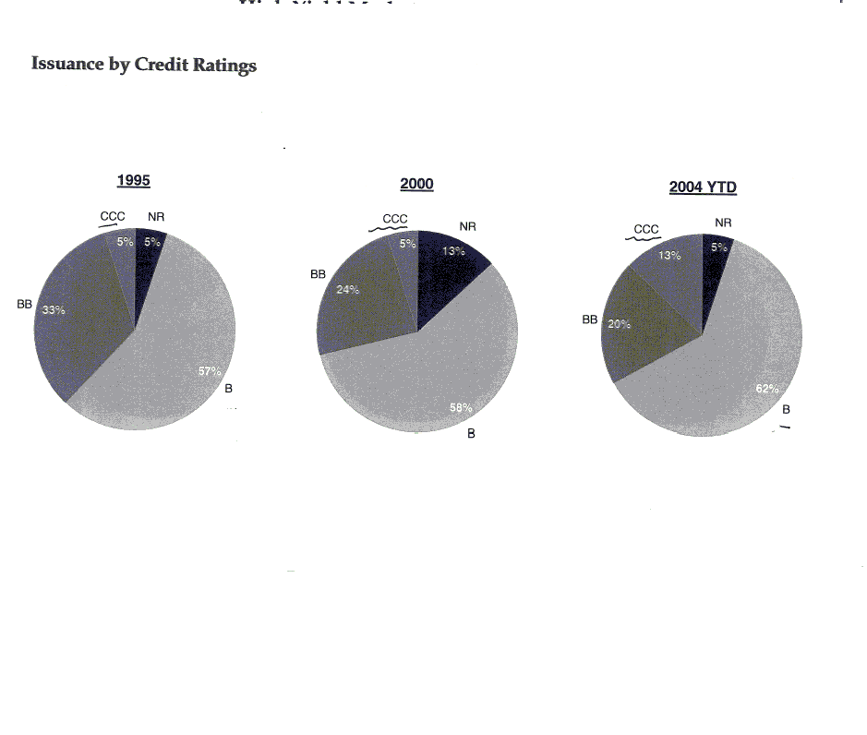
圖2-7(資料來源：美林證券提供)
另關於高收益債券發行後之信評評等變化情況，圖2-8顯示1987年至1997年間高收益債券市場債信等級之變化情況，可知高收益債券之信評等級變動幅度明顯較投資級債券信評等級變動幅度大。另在1980年代高收益債券債信升級比率明顯遠低於降級比率，而1990年代高收益債券債信升級比率則明顯高於降級比率，此可由前述高收益債券在1980及1990年代有不同歷史發展演變及當時整體經濟景氣變化情況解釋證之。

圖2-8
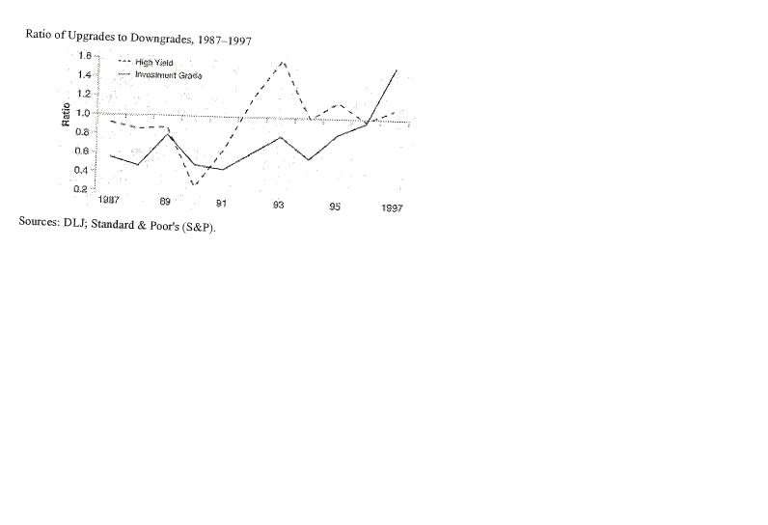

七、高收益債券殖利率之變化
圖2-9及圖2-10分別顯示高收益債券及美國十年期國庫券(投資級債券指標)近十年之殖利率變化情況，發現1994至1998年間不同評級之高收益債券與投資級債券（BBB級及十年期國庫券）之殖利率波動變化情況尚一致，且呈穩定之利差區間(但CCC級之波動幅度略大)，Moody’s CCC級、B級及BB級分別與美國十年期國庫券之利差在8%、5%及2.5%上下；而1998年以後，受亞洲金融風暴影響，市場景氣低迷不佳，Moody’s B級至BB級高收益債券與投資級債券（BBB級及十年期國庫券）之殖利率波動變化情況一致，但利差區間開始拉大（尤其CCC級之利差波動差距最劇烈），而在2000年下半年利差區間達到最大，Moody’s CCC級、B級及BB級分別與美國十年期國庫券之利差在25%、10%及5%上下，惟到2002年底以後利差區間則明顯收斂。

圖2-9
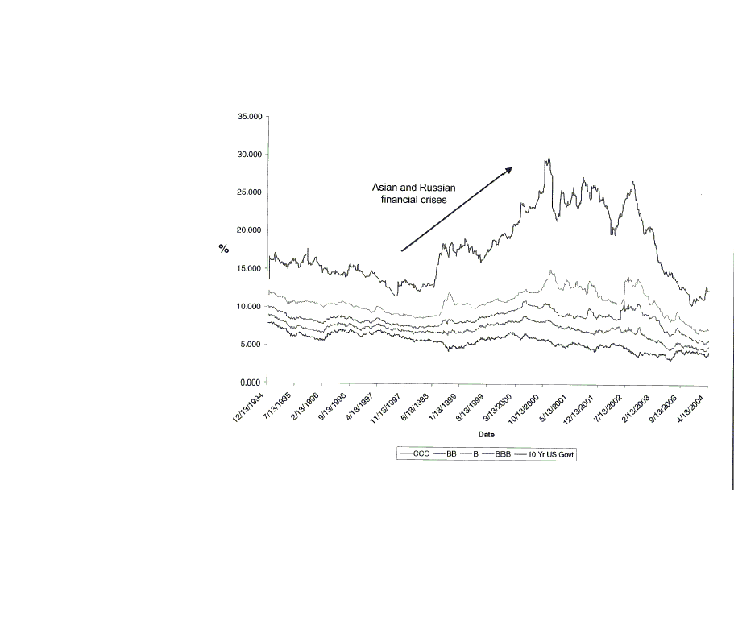

資料來源：美林證券公司提供
圖2-10
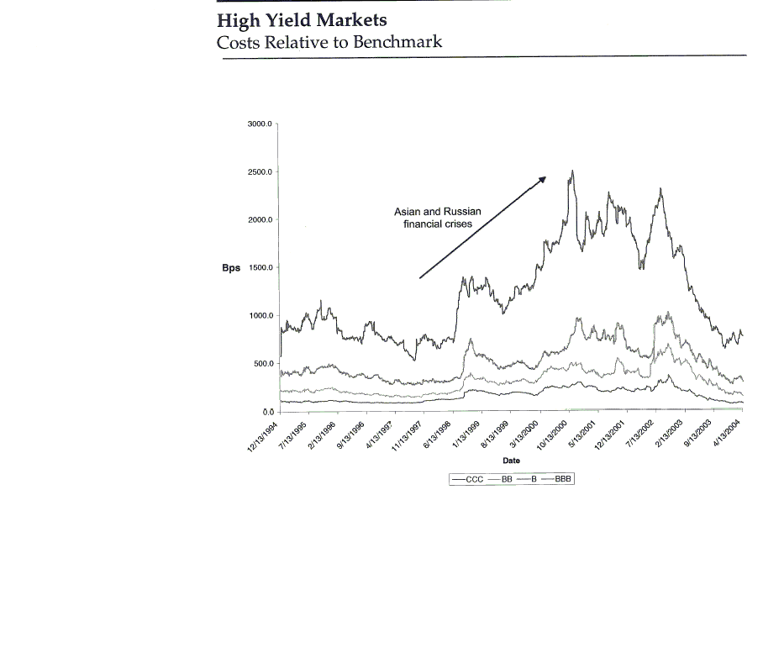

資料來源：美林證券公司提供

八、高收益債券之承銷利差變化
按承銷商在美國高收益債券市場係扮演重要之角色，透過其適當規劃設計商品條件以同時滿足發行人與投資人之需求，並肩負市場造市者之功能，爰其扮演之專業評估與協調性之角色相當重要，由圖2-11顯示1978年至1985年期間承銷商承銷高收益債券之利差情況，發現1982年以前高收益債券商品相較於投資級債券商品，承銷商有明顯之利差報酬，利差報酬視不同債信等級而有不同，最大利差在1%~5%間(評等等級越差，利差越大)，而1982年以後利差明顯大幅縮小至3%以內，此可能與美國早期高收益債券市場發展尚未擴大、熱絡，相關風險溢酬較高及市場參與之承銷商較少有關，而1982年以後高收益債券發行量因企業盛行融資併購而大幅增加，整個高收益債券市場規模擴大而轉趨熱絡，及市場參與之承銷商增多，爰造成承銷利差之下降。

圖2-11
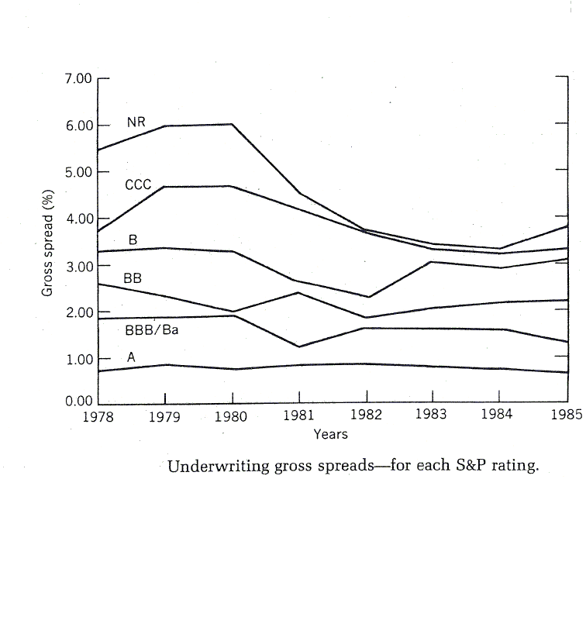

資料來源：摘自Altman, Edward I. & Nammacher, Scott A.”Investment in Junk Bonds: Inside the High Yield Debt Market”一書之整理資料。

九、高收益債券違約率變化及債券報酬之變化
由於高收益債券之風險性較高，故高收益債券之實際違約情況為參與該市場之投資人所高度注意之觀察指標，表2-2顯示1980年至1997年以違約金額及案件數比率統計之高收益債券違約率情況，另圖2-12則顯示1983年至2003年近二十年之高收益債券違約率情況，經計算平均違約率在3%～4%左右，最高違約率發生在1990、1991及2001年達到10%左右，最低在1981年僅有0.16%，其相關違約率變化情況可由前述高收益債券歷史發展演變及當時整體經濟景氣變化情況解釋證之。

表2-2
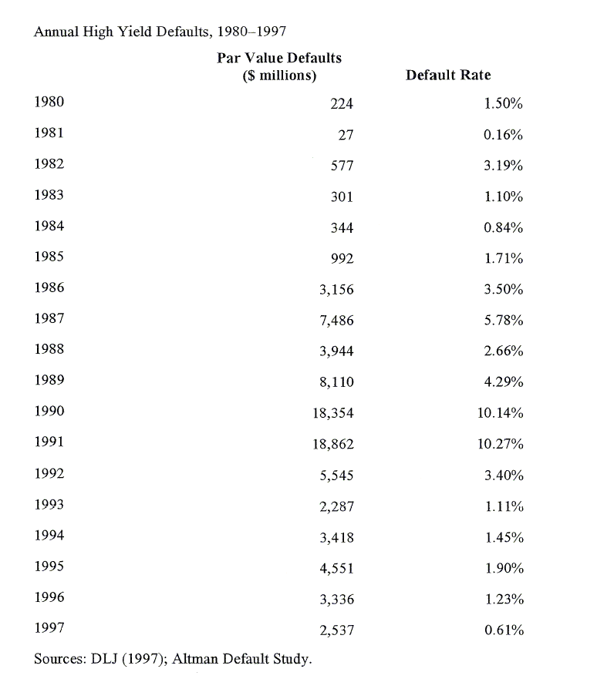

圖2-12
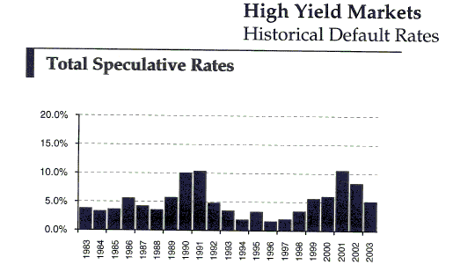

資料來源：美林證券公司提供。

另圖2-13顯示1997年高收益債券發生違約之產業別分布情況，發現發生違約率較高之產業為食品及煙草類產業，達到41%，其次為零售通路業18%，違約率最低為非製造之服務業僅有1%，囿於蒐集取得之資料只有1997年之統計，推估不同年代相關產業之違約率分布應有不同之變化，此與高收益債券在不同年代之不同產業發行量多寡有關，亦與整個產業景氣循環波動情況有高度關聯性。

圖2-13
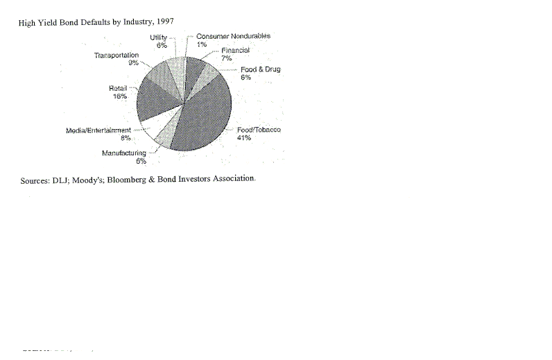

關於高收益債券之報酬變化情況，表2-3顯示1980年至2004年較具市場指標性之高收益債指數報酬與美國中長期國庫債券之報酬差異情況，發現整體平均之高收益債指數年報酬率略高於美國中長期國庫券年報酬率約達1.12%，高收益債券有顯著性報酬率差距主要發生在1991、1992及2003年，約高達15%~30%間，而高收益債券有極大負面報酬率差距發生在1989、1990、2000年及2002年，曾達-10%至-16%間；同時發現高收益債券有顯著性正面報酬率之發生通常係伴隨在有顯著性負面報酬率發生後之一至三年落後時間，此係因整體市場違約率牽動高收益債券市場之影響性甚高有關，依業者研究分析表示違約率與報酬有高度負相關性(但有一定時間之落差反應)，並可由圖2-14顯示1980至1997年間之違約率與報酬率之變化波動走勢可證之。

表2-3
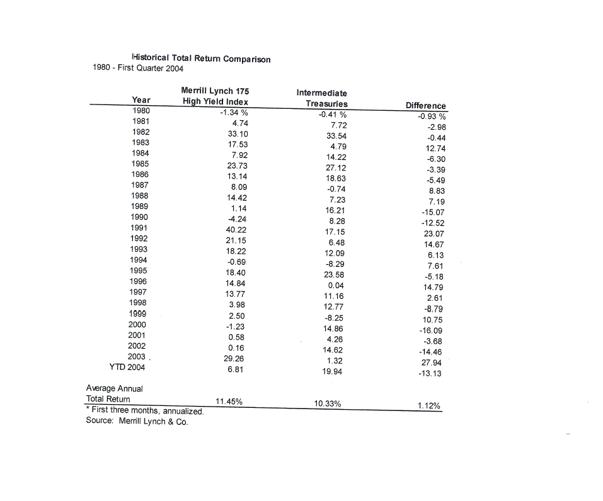

圖2-14
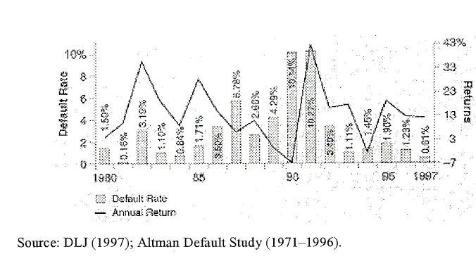

又表2-4顯示1985年至2004年之高收益債券報酬與其他種類投資商品之關聯性情況，實證發現高收益債券與股票具高度正相關性，顯示高收益債券本身明顯兼具債券與股票之商品特質。

表2-4
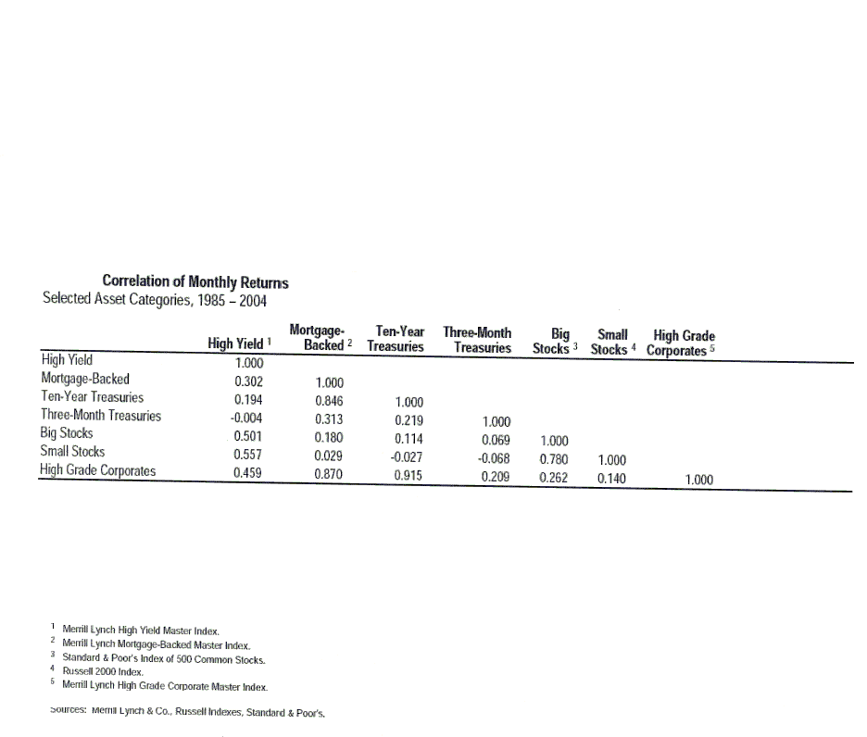

十、高收益債違約補償率之變化
表2-5統計1989年到2000年不同債權順位等級債券之平均違約補償率情況，第一順位有擔保及無擔保債券之違約補償率分別約為54%及47%，次順位中之第一順位債券之違約補償率約為33%，而次順位債券之違約補償率則為32%。按美國債券市場發展成熟，市場投資人屬性多元化，當債券發生違約後，有一些投機之禿鷹資本會趁勢進入市場選擇尚具重整價值而市價偏低之標的，且亦發展出資產管理機構，專門收購瀕臨違約的公司債(Distress Securities)來重組商品，故通常投資人所購買之標的發生違約時仍有可進行處分或獲得補償之價值。

表2-5

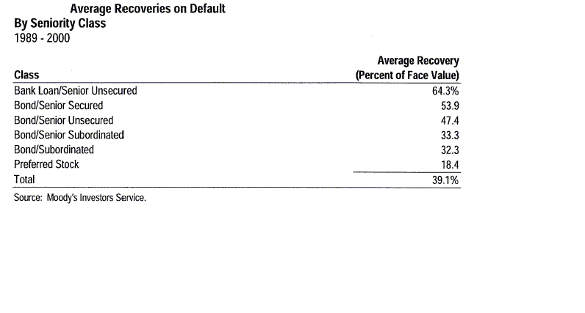

十一、高收益債券投資者之變化
圖2-15、圖2-16、表2-6可觀察近十餘年來高收益債券市場投資參與者之分布趨勢，發現近十餘年來高收益債券市場之參與者有越來越多元化之趨勢（因其他類投資人所佔比率明顯開始增加），且個別參與者集中參與之比率有漸趨下降情況，1990年代及2003年之高收益債券主要投資持有者為保險公司（達20%~30%）、其次為高收益債券型基金（15%~20%），再其次為退休基金（15%~20%）及證券化之資產擔保債券商品組合(10%~20%)，以上四大類主要投資者持有高收益債券共達60%~90%間。

圖2-15
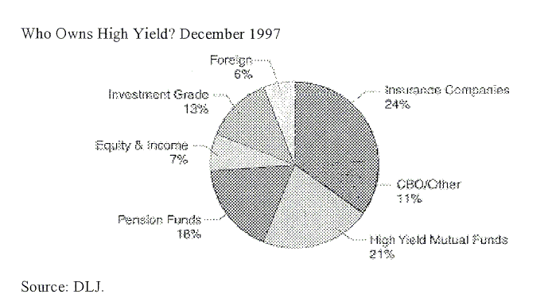

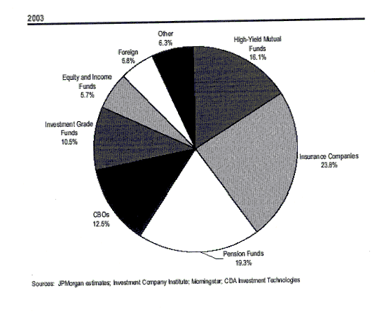
圖2-16

表2-6
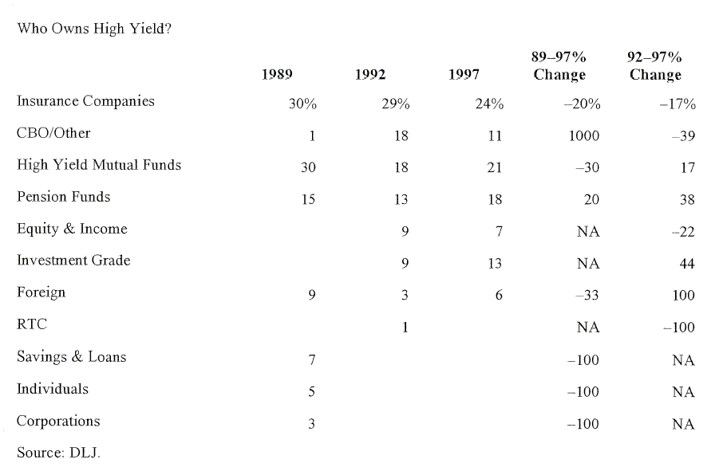
第四節 高收益債券市場發揮之功能

有關高收益債券市場發揮之功能，可從不同市場之參與者角度來看，以下謹就發行人、投資人、證券商及對整個資本市場等層面之影響分析如下：
- 發行人：
（一）增加籌資管道之彈性與多樣化：由於許多高收益債券發行人之共通點皆是不易從銀行或私人借貸取得資金或必須接受極為嚴刻之貸款條件下取得資金，且取得資金數額亦有限制，故高收益債券商品之出現是有效幫助公司在發現商機、急需擴展業務或重新調整公司經營體質時能及時取得資金，且若可預見之未來產生之正面現金流量若能涵蓋所付出較高資金成本，就此而言發行人發行高收益債券籌資係能產生正面性效果。
（二）發揮督促公司強化經營與注意財務操作之效果：高收益債券發行之利息成本高，某種程度具有督促企業隨時注意其財務經營狀況以避免違約情況發生，具有發揮督促公司強化經營與注意財務操作之效果。
（三）節稅效果：在會計處理上，利息支出為費用科目，對發行公司而言具有結稅之效果。

- 投資人：
（一）多元化投資商品之選擇：高收益債券商品出現對投資人而言之最大功能，係滿足市場上不同投資人對風險報酬承擔能力之不同需求，意即多元化投資商品之選擇及在適當之財務風險控管下能產生增加報酬之機會。
（二）增加預期報酬之期望：雖然高收益債券之債信不佳，暴露之風險較高，較易發生違約情形，但其相對提供之報酬期望亦較高(包括利息收益較一般投資級商品高及其具有未來債信提升之資本利得)，故投資人若能妥善運用高收益債券具有債券與股權之雙重特質，並發揮其專業之分析研究以慎選適當投資標的並執行良好之投資組合分散與風險控管，得到較高風險報酬是可期的。另一方面，高收益債券在投資人面臨低利率之時代，也是提供投資人一個利息不受通膨脹稀釋之機會。

- 承銷商：高收益債券之出現增加發行商品之多樣化及產生相關衍生性商品操作，有助承銷商業務發展之多元化、強化承銷商商品設計及銷售之專業性角色與增加業務收入來源等。據相關統計資料顯示承銷商承銷高收益債券獲得之利差報酬，曾高達總發行額度之4%以上，但一般平均而言有3%左右之水準，顯然高於承銷投資級債券之0.5%~2%，對其獲利產生不少貢獻。另相關歷史發展經驗顯示，承銷商也為因應高收益債券發行人財務結構之特殊性及滿足市場投資人不同於投資投資級債券之特別考量，往往必須在商品種類或債務條件設計上為較多之彈性或量身訂作，如在利息支付上就有很多形式，除傳統現金支付利息外，另亦發展出遞延支付利息、零票面利息、零息與固定利率混合型、浮動利率、發行一小部分債務替代支付現金利息等形式。另在債權之擔保性上亦有多樣化之設計，如有擔保或無擔保、主順位債權或次順位之優先債權或次順位債權等。
- 對資本市場之影響：無疑地高收益債券市場為美國債券市場提供了某種程度之補足性，豐富美國整體債券市場之商品內容與擴大債券市場之規模，同時高收益債券市場之產生也分散了較差債信企業集中向銀行籌資之授信風險。姑且不論1980年代高收益債券濫發所衍生之金融問題，就高收益債券市場發揮之正面性功能方面，係使投資人之資金能透過此市場有效配置於發行人之生產性資本中，為企業創造獲利與產出，增進股東權益，同時也間接增加就業機會，創造整體社會產出價值與促進經濟發展，若能妥適發揮市場機制，則其對社會經濟仍發揮某種程度之穩定效果。
第三章 美國高收益債券發行實務面

第一節 美國高收益債券發行之法規規範

經參考Barnhill, Jr., Theodore M.; Maxwell, William F.; Shenkman, Mark R.等人於1999年所著”High Yield Bonds”一書第二十七章關於美國高收益債券發行面相關規範之介紹及洽詢本次參訪之相關業者，瞭解美國高收益債券之發行與一般債券之發行所受規範並無不同，美國債券之發行可分為公募及私募二種方式，以下分別依上揭參考資料說明其規範架構如下：
一、公開發行：
在美國公開發行債券必須同時受聯邦及州之相關證券法規規範拘束，主要涉及之法規包括聯邦證券法(The Securities Act)、信託條款法（The Trust Indenture Act）、州證券法或稱州藍天法（State Securities Laws or blue sky laws）及證券交易法（The Exchange Act）等；聯邦證交法係規範有價證券在初級市場之募集發行行為，包括註冊程序、備置公開說明書及符合誠實揭露原則等規範；而證交法則是規範有價證券在次級市場交易之行為，此二法之基本規範原則皆為充分之資訊揭露精神。至於信託條款法則是規範債務發行之契約約定事項必須由發行者及至少一位獨立之受託人共同簽署；而州證券法之規範則是要求在募集發行與銷售有價證券時除相關特別情況外，除向聯邦政府註冊亦必須同時向各州申請註冊之程序規範，以下謹將上揭各法對發行高收益債券之規範為進一步之闡述如後。
（一）1933年聯邦證券法：聯邦證券法第五章規範所有有價證券除豁免者外，都必須辦理向聯邦政府申請註冊，聯邦之審核並非進行價值判斷，即非准駁特定有價證券或公司之價值，其主要審核權限在於確保所註冊之相關聲明文件及提供予投資人之公開說明書等資訊內容皆係適當而正確地被揭露。
（二）1939年之信託條款法：信託條款法之立法目的係要求所有債券或債務相關之有價證券在發行時及在整個債券存續期間都應揭露充分而正確之資訊，並依據債券之契約約定提供相關資訊予受託人，以保護並強化債權人之權利。另信託條款法亦對契約約定事項內容規定相關原則，並要求受託人必須符合相關獨立性之條件等，發行人在向證管會申請註冊發行債務時須一併申報符合信託條款法所規範之契約內容。其中有關受託人應符合之條件，在信託條款法第三一○章（ Section 310）規範至少其中一位受託人必須為美國機構且受相關主管機關之管理監督，其合併資本及盈餘須在一定規模程度以上，以確保受託人能執行其應盡之義務；另規範受託人相關利益衝突迴避情況（如受託人同時有提供發行人任何形式上之信用擔保或授信等），如有存在利益衝突情事，應在一定期間內改善或辭去受託人身分。至於契約應記載事項在信託條款法第三一一至第三一八章（Section 311~318）有詳細規定，如規範受託人及發行人之報告義務、發行人提供予受託人資訊之義務及受託人在發生違約情事前、後應盡之責任義務等。另適用信託條款法之豁免情況有二，一為在一定金額以下之小型募資採私募發行者；另一為該有價證券為商業本票、債務證明之憑證或任何債務保證等債務性憑證以外者。
（三）1934年證券交易法：證券交易法規定發行人總資產超過一定規模，且在集中市場掛牌交易之有價證券或有交易紀錄超過一定人數者(豁免證券除外)，應進行持續性之資訊揭露。有四大規範方向，(1)提供定期性資訊，依據證券交易法第十三節(Section 13)規定應定期申報年報(Form 10-k 或Form 10-KSB針對小型企業之發行者適用)、季報(Form 10-Q或Form 10-QSB針對小型企業之發行者適用)及立即性資訊(Form 8-K)；(2)依據證券交易法第十四節(Section 14(a)，規範進行代理勸誘必須符合SEC之相關規範；(3)依據證券交易法第十三節(Section13(d)-(e))要求利害關係人相關交易申報義務及證券交易法第十四節(Section 14(d)-(f))規範公開收購相關規範；(4)依據證券交易法第十六節對內部人交易行為規範之相關標準。
（四）州證券法（州藍天法）：有關州證券法之規範通常被視為是結合1933年證券法及1934年證券交易法之規定，即同時規範有價證券之發行面及交易面行為。有關其發行面之規範，州證券法之規定類似聯邦證券法，除豁免性證券(私募發行者)或向全國性證交所申請掛牌交易者外，除向證管會申請註冊亦須同時向州辦理相關註冊程序。此種雙重註冊情況，係聯邦證券法之註冊精神著重於資訊充分公開揭露，而州證券法之註冊較強調有價證券發行之實質內容審核，具有價值判斷之裁量准駁權。其提供三種註冊程序：
１聯繫整合程序（coordination procedure）：屬於一種州與聯邦雙重審核之程序，適用於同時依聯邦證券法註冊之發行案件(即向聯邦主管機關註冊遞交之文件，須同時向州主管機關註冊遞交)。若州之審核未發出相關停止命令，原則上州註冊與聯邦註冊都是同時生效。
２簡易程序(streamlined procedure,或稱註冊通知程序 registration by notification)：對於公司符合一定繼續經營年限、營收獲利標準及無違約支付本金或股利等標準者可適用此種簡易程序，所須向州申報註冊之文件較簡單且原則申報註冊後在一定期間內可生效(除非暫停)，據悉大部分之企業多符合適用此種註冊方式。
３適格程序(qualification procedure)：此種程序適用於不符合上述兩種註冊程序時，並由主管機關全權決定應報送之資訊，並由其決定何時生效。

二、私募發行：
依據1933年之證券法第三及第四節（Section 3 and 4）之規範，有幾種形式之有價證券發行可豁免申請註冊，但仍不可違反聯邦證券法所規範之相關反虛偽隱匿之規定；又1982年美國證管會進一步發布制定章則D以具體化聯邦證券法所規範豁免證券原則之相關內容。嗣後美國證管會為續簡化既有之私募規範，以推動私募市場發展，於1990年在發行規範上又公布制定144A規則(Rule 144A)，目的是要針對具有投資組合規模性之合格機購投資人(Qualified Institutional Buyers,QIB)創造其私募有價證券轉售間之便利與流動性，故一般認為144A規則之目的並不在於豁免發行人之註冊程序，反而是在提供次級市場交易時之豁免性，因此144A規則看似發行面之私募,實則為交易市場面之公募。
因此，高收益債券採私募方式發行可細分兩種情況，一為依據章則D（Regulation D）之傳統私募方式或依據144A規則之私募方式。以下謹說明該二種私募方式之差異情況：
（一）章則D規範豁免適用發行註冊之對象有三種情況，分別規範在規則504、505及506(Regulation 504、505、506)中：
１規則504(適用Form D通知主管機關):適用對象為發行人係非受證券交易法規定須進行相關資訊揭露報告之公司且非為投資公司，其在連續十二個月期間之發行金額達一百萬美元以內，可豁免向聯邦政府註冊或提出相關文件之義務，但仍須符合州之證券法規範(惟很多州並未對此種發行豁免註冊)及不得違反資訊揭露虛偽不實相關規定，並可從事一般性勸誘或廣告行為，故非為完全之私募發行。其可應募對象包括無人數限制之認可投資人(accredited investors，範圍很廣，主要係一些具有相當之投資知識或豐富投資經驗或具一定金額財富而無須特別加以保護之自然人或法人投資者)及不超過三十五人之非認可投資人。
２規則505(適用Form D通知主管機關): 適用對象為發行人係非受證券交易法規須進行相關資訊揭露報告之公司且非為投資公司，其在連續十二個月期間之發行金額達五百萬美元以內者，可豁免向聯邦政府及州進行註冊發行，且不可從事一般性勸誘或廣告行為，且須告知投資人所取得之有價證券為受限制之取得一年後不得轉售之有價證券。其可應募對象包括無人數限制之認可投資人及不超過三十五人之非認可投資人。
３規則506(適用Form D通知主管機關): 適用對象無特別限制(即不論發行人是否受證券交易法規定有資訊揭露報告義務之公司或投資公司)，在連續十二個月期間之發行金額超過五百萬美元者(即無任何發行金額限制)，可豁免向聯邦政府及州進行註冊發行，且不可從事一般性勸誘或廣告行為，並須告知投資人所取得之有價證券為受限制之取得一年後不得轉售之有價證券。可應募對象包括無人數設制之認可投資人及不超過三十五人之非認可投資人。但須注意的是規則506相較於規則505對所謂之認可投資人之認定有較複雜之認定要求，俾足以證明其具有足夠之投資經驗並可為其投資行為自負責任。故一般較多採用規則505進行傳統私募行為，除非投資規模超過五百萬美元之門檻。
（二）規則144A：適用規則144A豁免註冊發行所須符合之條件有三：
１在初級市場進行募集發行與次級市場交易之對象皆僅限於合格機構投資人QIB，而所謂QIB包括三大類，一為投資或擁有在非關係企業之自由處分權之有價證券至少在一億美金以上之機構投資人(包括保險公司、有註冊之投資公司、慈善機構、有註冊之投資諮詢專家等)；一為擁有一億美元之投資組合資產或淨資產達二百五十萬美元，並受聯邦及州政府管轄監督之銀行或儲貸機構；另一為依證券法註冊而有一仟萬美元之有價證券投資組合之證券經紀商。
２所發行之有價證券不得與已在集中市場掛牌交易或在美國Nasdaq證券商報價系統交易具同性質之有價證券。
３出售者必須確保已採行適當程序以確保買方瞭解其出售交易行為係基於規則144A之規範。
規則144A雖豁免發行人相關發行註冊之義務，但在資訊揭露方面亦有特殊之規定，對於發行人係屬於依證券交易法有持續性揭露報告資訊義務者，則不須提供相關進一步資訊予投資者。但若發行人非屬依證券交易法有持續性揭露報告資訊義務者，則必須承諾能合理提供投資人或買方相關發行人所營產品或業務發展情況、最近期連續兩年經會計師查核簽證之資產負債表及損益表。另在交易面配合規則144A之公布，美國證管會也責成美國券商公會(NASD)建置PORTAL系統(Private Offering Resale and Trade through Automated Linkages)之交易平台市場，提供以專供採規則144A發行交易之有價證券進行電腦化系統之報價、交割與結算(即強調只在合格機構投資人間之交易情況)，以達成其制定規則144A合理創造私募交易市場之流動性與透明度(但其他高收益債券相關交易面情況可參考後述第六章之說明)。
另，美國證管會為再強化私募債券之流動性，續後在1988年頒佈函令規範私募發行有價證券可經相關註冊程序轉換為公開發行之有價證券，自此之後，發行人為了達到爭取發行時間及適當降低發行成本暨滿足投資人對商品流動性之考量，發行高收益債券採用144 A規則私募者，發展出一種發行後附有註冊權約定之發行條件，且此種方式廣為高收益債券發行所採用，此可由前述第二章之高收益債券發行方式之統計資料證之（144 A規則(附有註冊權)之私募方式後來幾完全取代公募發行方式）。
又關於高收益債券採私募發行常用之註冊權約定設計，乃發行人主動於私募發行後，自行支付相關費用下向美國證管會完成註冊公開發行程序，即執行所謂總括申報(shelf registration statement)或交換程序(exchange offer)，此種註冊目的係可使該債券在交付公開說明書後能儘早在公開市場自由交易（不須受限僅在合格機構投資人間交易），而通常為促使發行人儘早履行註冊權，會在發行契約中約定發行人完成註冊程序後可降低利率或規定發行人未在特定期間內（通常約定在發行後90天到180天內）完成註冊程序則必須提高利率，但必須注意的是發行公司在完成註冊前，債券持有人還是可以依144A規則在合格機構投資人間進行交易，尚非完全無市場流動性。至於實務運作之情況，係發行人先以144A私募發行債券（如A系列之債券），契約約定發行人在特定期間內向原債權人提出交換要約之義務，因此在約定之期間內發行人會向美國證管會申報註冊B系列之債券，且B系列債券之發行條件幾與A系列私募債券之條件一致，因此發行人在B系列債券完成註冊程序後會公開提出交換要約，則購買A私募債券之投資人則可透過交換程序將債券轉換為B系列公開發行之債券。此種具有註冊權或交換權之私募債券方式等於是同時結合了私募方式之發行時間快速及公募方式之高流動性雙重優點，並可兼顧發行人控制其最適之發行成本等多項好處。
另由於此種私募附註冊交換權之債券向證管會完成註冊程序後須遵守證交法相關資訊揭露標準之要求（如財務報表及公開說明書揭露等），故實務運作時在發行私募附有註冊權或交換權之高收益債券所準備之契約、備忘錄及財務報表等書件通常皆採類似公募時之標準化規格製作，以便節省往後進行公募註冊發行之準備文件時間，故某種程度來看，此種附有註冊權之私募方式幾與公募方式無異。
以上關於債券發行採公募、私募(包括傳統私募方式-規則D及規則144A私募方式附註冊權)相關規範介紹之說明，可另就整體實務運作情況為完整性之比較彙整如下表3-1，此亦反應出決定實際發行方式所呈現之考量層面及誘因因素：

表3-1
 | 公 募 | 傳統私募─規則D | 144A規則之私募(或附有註冊或交換權)
定價條件 | 相對於私募較能提供具競爭性之定價條件（投資人要求之風險溢額較低） | 由於缺乏流動性，投資人通常要求較高之風險溢額，有時必須比公募付出高於10~25個基點數。 | 投資人要求之風險溢額程度通常介於公募和傳統私募之間。
潛在投資人範圍 | 可提供最大且多樣化之潛在投資人範圍。 | 大部份集中在經認可之投資人或三十五人以下之非認可之投資人（發行人必須謹慎確認應募人係符合相關認可條件者）。 | 集中在合格機構投資人（QIB），無人數限制。
發行規模 | 可大可小，較有彈性。 | 通常為小規模之發行量（因強調發行人與投資人間個別條件與發行契約之協商特性）。 | 較有彈性，有時考量為提供次級市場之流動性，實務發行會有最小發行規模要求（如五仟萬美金以上）。
次級市場之流動性與交易情況 | 能提供較強之次級市場交易流動性且無相關轉售限制。 | 較無積極之流動性。 | 因轉售限制較傳統私募方式寬鬆，爰較傳統私募方式在次級市場上有流動性。尤其後續發展出具有註冊權或交換權之轉換方式後，更增加其流動性。
註冊程序 | 依規定必須同時向美國證管會及州政府辦理註冊程序，且相關債務契約約定內容亦必須符合信託條款法（TIA）之規定。 | 大部分情況豁免向美國證管會及州政府辦理註冊程序，亦豁免其債務契約約定內容符合信託條款法（TIA）規定之適用。 | 原則與傳統私募方式適用相同豁免註冊程序，惟若附有註冊權或交換權者，其嗣後之註冊行為亦須符合公募之註冊程序。
資訊揭露 | 發行時必須依證管會規定與標準準備相關文件資訊，如契約、公開說明書及財務報表等。 | 無須依證管會規定與標準準備發行時相關文。 | 無須依證管會規定與標準準備發行時相關文件，但投資人有權取得發行人相關財務業務資訊，即發行人通常須準備發行備忘錄(類似公開說明書性質)記載發行條件、預定資金用途、發行人財務業務資訊等，但所揭露之資訊仍較有限，且發行人商業機密之保密性考量因素常被使用作為不揭露之理由。  私募約定如附有註冊權或交換權者，為避免進行後續註冊程序準備文件作業之重複，通常在私募時所備文件會採進行公募時依證管會規定與標準來準備文件內容。
發行成本費用 | 因須履行註冊程序、資訊揭露與法規遵循等義務事項，花費之成本費用較高。 | 豁免履行依證管會規定之註冊程序、資訊揭露等義務，花費之成本費用最低。 | 雖豁免履行依證管會規範之註冊程序與資訊揭露等義務，但仍須提供私募備忘錄等資料，故其負擔之發行成本費用較公募方式低，但比傳統私募方式高。  又若是私募約定附有註冊權或交換權者，其相關發行成本實與公募方式相同，只是往後遞延產生而已。
發行時間 | 為符合相關法規遵循，爰準備時程較長。通常發行人若為符合證交法資訊揭露義務之公司，整個前置作業到完成發行之準備期間約8~12週，若是首次發行者，通常為24週。 | 準備期間短，通常為2~9週，有助發行人快速掌握市場情況。 | 準備期間短，通常為2~9週，有助發行人快速掌握市場情況。
承銷作業 | 發行人會與承銷商簽訂承銷契約，約定包銷或代銷。 | 發行人會與承銷商簽訂承銷契約，通常約定代銷，甚至係由發行人直接發行（因為更強調發行人與投資人間協調達成雙方同意之特殊契約約定事項）。 | 發行人會與承銷商簽訂承銷契約，約定包銷或代銷。
信用評等 | 通常發行標的必須取得信用評等。 | 通常不需要取得發行標的之信用評等（因為投資人多為專業投資機構，其本身即擁有研究團隊與經驗評估投資標的債信）。但有時為了確定商品是否符合投資等級標準，仍須憑藉客觀之機構判斷，有時會要求發行標的取得信用評等。 | 同左。
契約約定內容 | 通常有標準化而公開之市場契約規範條件。（須符合信託條款法之規範）。 | 通常較無標準化之約定事項，且約定較多特殊限制性內容。（強調發行人與投資人間對發行商品設計之特殊協商，通常契約條件規範情況和發行人之財務經營狀況有密切關聯性，財務經營狀況越佳者，越少限制性規範。尤其投資人很重視資產對負債情況等財務比率狀況，故通常會要求適當贖回保護或較高贖回溢額。） | 類似公募情況而具有較多標準化契約規範條件，相較於傳統私募，其特殊約定限制事項較少。

資料來源：報告人自行整理自” High Yield Bonds: Market Structure, Portfolio Management, and Credit Risk Modeling”一書第二十七章所陳述之內容。
- 美國高收益債券發行之實務─兼論承銷商扮演
之角色與高收益債券商品之設計

依據參訪美林證券公司及花旗證券公司所提供有關美國實務發行高收益債券之程序，可概分為下列九大項流程：
一、確立債券商品之條件：
有關高收益債券發行能否順利成功，與其商品本身之設計有密切關聯性，而承銷商更是扮演居中評估協調之角色，具有重大性之影響。在確立債券商品之條件上，高收益債券之發行人所追求之發行目標包括保有最大化之長期財務面及策略面之彈性(強調有較具彈性之契約約定)、最低資金成本(強調有選擇性之贖回權利)、擴大投資人之參與範圍組合(多樣化投資人結構)、期待對未來之資本交易建立正面性之指標及增加企業之價值等；而高收益債券投資人投資之目的則是確保獲利報酬，強調藉由其投資標的債信之改善而達到長期債券價值之上升、得到較高之債券利率支付、贖回債券時點之設計、交易流動性及針對公司財務情況設計特殊之約定保護機制等。
由於發行人發行目標與投資人之投資目標上某些層面是互相對立的，因此有賴承銷商透過商品結構之設計來達到同時滿足雙方期待之最適規劃，此即反應在高收益債券商品在發行方式、發行規模大小、券別設計、債務攤還方式、擔保與否、順位等級、利息支付方式、發行期間長短、選擇性贖回機制設計、發行時點及特殊約定事項等架構之設計，以下謹分述相關設計原則如下：
（一）發行方式：誠如前述，為爭取發行之時效及考量最適發行成本與投資人對流動性之要求，高收益債券發行人普遍盛行採用144A規則私募並附有註冊權(或交換權)之發行方式，以達到其目的。
（二）發行規模：關於高收益債券發行額度規模大小之決定與投資人所關切之後續流動性有密切關聯性，據參訪美林證券公司表示，目前典型之發行額度至少在1.5億美元至20億美元間(以美國之市場來看，一般認為至少額度在1.5億美元以上比較能確保一定之市場流動性)，有時若在公司尚能維持適當之整體財務操作槓桿限度下，市場也接受有超額籌資之情況(意即所募得資金超過其原所預定募集之金額)。
（三）債務攤還方式及擔保與否之設計：高收益債券通常是設計無分期攤還機制且為無擔保之形式。
（四）順位等級：高收益債券通常在無擔保情況下，一般採主順位債務（senior unsecured）或次順位債務中之主順位債務(senior subordinated)方式，按採主順位債務方式能達到控制較低發行成本，但帶給發行人未來財務操作彈性上之限制，因此易導致發行人未來向銀行貸款之融資額度減少及取得不佳之貸款條件之限制（但有時此種財務操作彈性之限制可透過設計較長之到期期間或設計延後公司贖回點超過銀行貸款期限之方式來減少相關限制之影響程度）。相對而言，採次順位債務中之主順位債務方式則較易被銀行接受，但是發行成本較高（通常其信用等級會低於發行人本身之信用等級二個等級以上）。
（五）利息支付方式：通常為每半年以現金支付。
（六）發行期間：通常係依據公司之營運計劃來決定，一般為十年、但也有可能係七年、八年或十二年。一般而言，其發行期間較長。
（七）選擇性贖回機制設計：通常配合發行期間之設計，就十年期之債券來說，發行人不可以在五年之內贖回，若為七至八年期債券，發行人不可以在四年內贖回，當然公司也可以設計完全不贖回之條件以節省發行成本(通常可減少利息支付二十五個基點)，但也會使發行人失去未來財務操作上之彈性，且通常節省之發行成本是抵不過失去財務操作彈性之損失，尤其是對一個未來具有高度成長性之公司來說，故一般發行案件仍會設計具有贖回權之機制。
（八）特殊約定事項：關於高收益債券之債務約定，不同於一般銀行貸款之契約約定採對發行人財務狀況作維持性之規範(maintenance provisions)，而係採特別規範應滿足再舉債等相關檢測條件標準之重大事件約定事項(incurrence provisions)，此在下一節有關高收益債券發行契約約定乙節有進一步詳細之探討。
二、確立募集資金之用途：在決定債券商品條件設計後，則應確立發行人籌資之資金用途，承銷商表示通常市場上較接受其發行高收益債券籌資目的係清楚表達用於強化業務發展之方面，如有明確之併購標的考量、銀行債務之再融資、資本支出或業務擴張計劃等。
三、確立發行準備時間：接著則進入發行作業之準備程序，對於第一次發行高收益債券者，自準備文件到正式定價通常要花費八週左右之時間(因為通常採144A規則私募並附註冊權方式)，若為已有發行經驗者可縮短約一半之時間。
四、提供財務資訊之要求：高收益債券發行通常要求發行人具三年經會計師查核簽證之損益表及二年經會計師查核簽證之資產負債表，另若有提供自結性財務數據則必須符合證管會規則S-X(Reg. S-X)之規範。
五、檢視法規遵循情況：公司和承銷商組成之工作小組將仔細評估公司之業務計劃與經營狀況，並探討公司完整之財務操作模式(此包括細部預測或相關敏感性數據之分析)，同時公司和承銷商之法務人員會共同檢視公司提出之資訊與法律文件。
六、準備私募備忘錄並記載公司業務與財務方面資訊、會計師複核之財務報表及正式發行辦法之起草。
七、發行標的進行信用評等，以取得信用評等等級(有關信評公司對高收益債券之評等相關實務情況可參後述第四章之說明)。
八、進行市場探詢：公司及承銷商會準備約25~30分鐘之市場簡報會議向投資人介紹發行標的；另也會進行法人說明會(roadshow)鎖定特定投資人介紹發行標的。
九、進行正式定價：關於進行訂價須考量之因素大致可分為三個層面：
（一）基本訂價原則：首先係依發行當時相對於無風險之美國政府債券指標利率決定其殖利率及利差區間之基礎，另也會參考目前已發行有交易之類似債券或可比較之類似債信商品之利率情況。
（二）債券本身之主要條件設計：如擔保與否、順位等級、現金支付與否及發行人組織形式(本身為實際經營業務之公司或控股公司形式)、特殊條件限制、發行規模大小(影響可能市場流動性)、發行人所屬產業市場情況等作為調整定價之因子。
（三）發行人相關財務比率狀況：主要參考發行人之財務槓桿比率及涵蓋比率來調整相關定價。公司財務槓槓比率（leverage ratios）係衡量發行人之現金流量對債券承擔之風險程度，指標主要係以銀行債務（或所有主順位債務或整體債務或淨債務）對未計利息、稅項、折舊及攤銷前之利益之比率（Bank Debt/EBITDA、Senior Debt/EBITDA、Total Debt/EBITDA、Net Debt/EBITDA），上揭財務比率相較於一般負債比率（Debt/Equity）之檢測標準，對投資人或債權人衡量公司按期支付利息等償債能力更具流動性之觀點。另外亦會以涵蓋比率（coverage ratios）來衡量其所創造之現金流量對相關利息支出履行之償債能力風險，常用指標包括未計利息、稅項、折舊及攤銷前之利益對現金利息支出或總利息費用（指包括非現金之支出方式）或總利息費用加特別股股利之比率（EBITDA/Cash Interest Expense、EBITDA/Total Interest Expense(includes non-cash interest expense)、EBITDA/(Total Interest Expense+ Preferred Dividends)），或以未計利息、稅項、折舊及攤銷前之利益減除資本支出後之金額對總利息費用加計特別股股利之金額比率(EBITDA-Capital Expense)/(Total Interest Expense+ Preferred Dividends)，其中後項指標較常被使用作為判斷之標準，因該指標係評估企業正常營運下產生之現金流量負擔相關債務、資本支出投資與分期攤還現存債務後之債務承擔能力，可謂較保守而客觀。

第三節 高收益債券發行契約條款之設計

經參考國內相關文獻及實務情況，瞭解高收益債券之契約規範有設計上之特殊性，係源自美國歷史發展及法律規範之背景，按據國內相關文獻記載美國公司法對債權人之保護著重於法定資本原則，即僅藉由資產保留方式避免財富移轉影響債權人權益，故對債權人之保護相對有限而易於規避，且在美國法律體制下及相關法院判決之實務見解皆認為公司經營階層對債權人並不負有忠實義務，公司與債權人之關係本質上是契約層面之問題，債權人應可藉由契約協商而得到適當保護，故債權人因應法律對其不利之趨勢，慮及將來被排除在私法救濟外之潛在危險，乃順勢發展出相關契約限制條件，保障自身權利，如特定事件限制條款(Event Risk Covenant)，當特定事件發生時債權人有請求發行人以面額贖回債券或提高票面利率以補償新增之風險。是以針對高收益債券此種風險性較高之商品，其在契約條件特殊約定上就更顯重要，爰在此特別介紹說明實務對高收益債券契約約定條件設計情況。
經參訪美林證券及花旗證券債券部提供之資料顯示，典型之高收益債券發行契約約定內容可歸納為九大類，主要包括基本約定事項、相關約定之財務比率定義、贖回約定、違約事件、約定內容修改、次順位之架構、破產相關事項、聯邦所得稅相關約定及對非美國發行者之特殊約定事項，以下謹針對「主要基本約定事項」部分說明如下，其餘契約約定事項可參考附錄一美國花旗證券公司委請Gahill Gordon & Reindel律師事務所提供之資料：
一、後續不得再發行新債務之限制（Limitations on Incurrence of Indebtedness）：由於高收益債券發行人本身之債信較差，為避免發行人進一步惡化其債信品質及適度保障債權人債權權益，通常會規範發行人得額外增加負債之限制條件（包括新增銀行信用額度、新發行債務或其他再融資之財務工具及允許性之債務（permitted debt）等），並透過固定支出涵蓋比率相關檢測標準來檢視（incurrence test or minimum fixed charge coverage ratio），約定公司必須以「合併財務報表」之未計利息、稅項、折舊及攤銷前之利益（EBITDA）或其現金流量大於應支付之利息費用及特別股優先股利支出及其他固定性之支出等之一定倍數以上（如二倍以上）始可再增加相關債務。
二、限制關係企業間之交易（Limitations on Transactions with Affiliates）：為避免發行人產生與關係企業間之非常規交易，損及債務人之權益，所有和關係人間之交易達特定金額以上者必須取得獨立之董事會多數同意通過或須獨立專家之意見。
三、限制抵押權（Limitations on Liens）：為確保將來能產生所得清算資產之第一順位（處分）權益，通常要求公司之相關資產不可以有設定抵押情況，除非相關債務關係皆有按比例而公平地被保障。
四、限制相關資產出售或處分行為（Limitations on Disposition of Asset Sale Proceeds）：為確保債權，限制公司不能為相關出售資產之決策，除非董事會決定之處分價格係為公平市價或有75％之出售所得為現金或與現金等值之所得，且所出售資產必須用來優先支付第一順位之債務或在一年內進行相關業務投資或以面額購買國庫券等。
五、限制相關受限制之支付行為（Limitations on Restricted Payments）：為避免公司之現金或資產流失或避免公司將其現金優先分配予次順位之債權或股東而影響債權人法律位階之債權受償公平性，通常會透過檢測標準來拘束公司行為，除非公司符合相關檢測標準，否則限制其進行支付股利、購買庫藏股或進行相關轉投資之行為。
六、限制從屬公司發行股票（Limitations on Issuance of Capital Stock by Subsidiaries）：為避免其他人對發行人之從屬公司有相關財務分配權利之主張出現，以確保債權人日後債權之受償性，除發行人對從屬公司增資外，不得允許其從屬公司對外募資發行新股。
七、禁止發生會影響從屬公司進行分配股利或其他償付之受限行為（Limitations on Dividends and Other Payment Restrictions Affecting Subsidiaries）：為確保發行人能對從屬公司之現金流量有完全之掌控能力，而能支應其整體集團之償債能力，要求發行人不得允許其從屬公司簽署會限制其分配股利或移轉現金或資產予發行人（母公司）或百分之百控股公司之行為。
八、限制併購、合併或出售主要資產之行為（Limitations on Mergers, Consolidations or Sale of Substantially all Assets）：為避免公司進行併購或出售主要資產活動而損及債權人債權之受償性，通常約定發行人不得進行相關併購行為，但符合下列條件時得例外從事併購活動：
（一）發行人併購後為存續公司，或存續公司為美國公司或特定之公司。
（二）過去無違約情事發生。
（三）發行人之合併未計利息、稅項、折舊及攤銷前之利益對利息費用之比率（consolidated EBITDA to interest ratio）符合一定比率，始能增加債務進行併購事宜。
九、經營權改變之處理（Change in Control）：為避免因發行人經營權改變產生其財務操作策略之變化（如增加財務操作槓桿度風險）並影響債權受償性，通常約定公司改變經營階層時須承諾以債券面額之101%贖回債務。而所謂之經營階層改變包括違反所約定之特定人持股比例須達一定程度，或董事會成員變動達一定程度等。
十、業務行為：通常要求發行人及其從屬公司應謹守於其發行債務當時之主要經營業務行為或相關輔助性之業務經營內容。
十一、債務失效條款：如果透過法定的債務失效程序，發行人就得以完全免除約定條款的限制，另外，透過原本合約明訂的債務失效程序，發行人亦得以免除合約中相關的限制條款。但通常依原合約的失效程序，發行人要付出較昂貴的代價，因此，發行人較常會直接向債權人提供買回選擇，來達到同樣的效果。另，以上兩種使債務失效的方法，發行人都必須將足夠清償本金及利息的現金或公債提存至信託基金，如同債務已到期一般。在債務失效程序中，會計師必須針對提存程序的適當性及安全性表示意見，而提存程序對債權人而言，必須不會產生額外的稅，且須由稅務顧問出具意見。
十二、自動失效或暫時失效條款：部份債務條款有“自動失效”或“暫時失效”的性質。“自動失效”的機制，通常指的是如果債券被評為投資等級後，特殊的限制條款將自動失效，即使未來債券未能維持在投資等級，讓限制條款也不會再重新生效。而在“暫時失效”機制方面，指的是如果債券持續維持在投資等級，該條款將暫時失效，一旦債券被調降評等，不再是投資等級，則該條款必須要適用。而暫時失效條款如一旦生效適用，對於企業舉債及付款將產生影響，不過，此類條款的設計，基本上必須不會讓企業因條款生效適用而馬上面臨破產。而這類條款的設計，通常要求必須同時被Moody’s和S&P評為投資級債券。而這種“暫時失效”機制，對債券的訂價可能有所影響，而且通常僅侷限於部份的投資級債券。

以上十二項主要基本約定內容之目的可歸納為三大層面，包括對發行人生產投資活動之限制(如併構或合併之限制或出售資產之限制)、對公司資本結構之限制(如後續融資限制、負債比例限制、利息保障倍數限制、資產抵押限制)及對影響現金流量之盈餘分派之限制。另據相關國內文獻資料顯示，部分契約有約定如償債基金設計或公司提列專用於償債之特別盈餘公積情況（惟本次參訪業者所取得之資料或訊息中並無相關記載）。
第四章 美國高收益債券信用評等情況與信用評等實務

  - 美國高收益債券信用評等情況

美國債券市場有悠久之歷史發展並較為成熟，發行人發行債券時通常會接受信用評等，此並非主管機關於發行面有相關強制規範，而是投資人進行投資時會參考相關公正獨立機構之信用評等結果作為其投資風險之評估，故債券市場因應投資人之需求而自然形成信用評等風氣，而高收益債券之發行也不例外，此可由前述第二章第三節關於美國高收益債券市場相關統計資料顯示美國高收益債券之發行未接受信用評等者所佔相對比例甚小。另有關高收益債券之信用評等分布、高收益債券歷年之違約率及其債券等級之升級或降級情況等可參第二章第三節之統計資料分析。
鑑於高收益債券屬投機級信用，相對債信風險較高，投資人及信用評等機構對其違約率之變化與趨勢發展甚為關切，因此信用評等機構如何發揮相關違約預測之功能並反映在其評等結果之升、降級上就更顯重要，以下謹就參訪美國穆迪信用評等公司所提供之評估違約率預測模型之考量因素說明如下：
- 關切整個債券市場中所有發行案件之信用評等分布情況之變化：尤其關心投機級債務在整個發行池中所佔比率之變化及低於Ba級（較高風險）之投機級債券所佔比率之變化情況，此係為測度整個市場所面臨之風險程度。
- 考量違約發生之延遲落後性效果：考慮上述投機級債務新發行案之增加情況時，通常須注意其實際違約效果有落後三年呈現之情形。
- 關切總體經濟之趨勢情況：通常會觀察實質產業產出成長率趨勢(景氣性指標)、指標殖利率曲線之趨勢(長短期利率差異呈現出不同融資資金市場之寬鬆程度)及名目十年期收益率趨勢(反映融資成本高低情況)，並可歸納出較重要評估違約率趨勢之相關正、負面指標訊號如下：
  - 正面指標訊號：如國民生產毛額之變化(GDP)、美國供應管理協會製造業指數(即美國採購經理人指數，ISM index)、消費者信心指數之提升（Consumer confidence）、勞工市場之改善、家計部門銷售持續增強情況及公司盈餘之提升情況。
  - 負面指標訊號：如整個市場中低信用評等等級債券之發行量有增加之趨勢、企業增加資金用於投入發放特別股利或買回庫藏股、發行較多積極而創新之結構性商品(如較多小規模發行之交易出現)、零息債券形式增加及契約約定內容中對債權保護機制有弱化現象等，投資人對高收益債券需求呈現遲緩等（尤其是基金投資高收益債券標的之流量變化情況）。

  - 美國信用評等機構對高收益債券之評等實務─參訪穆迪信用評等公司之經驗

按目前國際知名之信用評等機構主要有穆迪信用評等公司(Moody’s)、標準普爾信用評等公司(S&P)及惠譽信用評等公司(Fitch)等三機構，該三家公司都是在美國債券市場上從事信用評等具悠久歷史經驗之知名公司，其中穆迪信評公司更是美國上市掛牌公司，故本次考察美國高收益債券市場關於信用評等實務之經驗，主要以參訪穆迪信評公司所獲取之資訊進行說明。
概高受益債券之信用評等係為非投資級之信用等級，投資人投資高收益債券之報酬除著眼於其利息報酬較高外，亦期望透過其未來營運狀況轉佳產生明顯獲利並反應在信用評等之升級(甚至提升為投資級信用評等)，以產生類似資本利得之效果；另一方面依照相關研究及實務經驗發現高收益債券之違約率實與產業景氣循環有密切關聯性，高收益債券一般也視為類似兼具投資股權商品之特質，因此，此種商品投資特質也反應在信用評等機構對高收益債券信用評等之方法上，基本上信用評等機構在對投資級債券與投機級債券商品進行信用評等係有若干差異，會參雜較多類似評估股票標的之考量因素在內，所特別考量之層面如下：
一、評等標的之市場及產業地位：須特別著重受評等者之產品在產業中之領導性(包括在規模、範圍及市場佔有率上)、主要產品之多樣性與客戶層面、產品產生持續性需求情況、支援進行維持產品創造相關需求之財務能力、原料供給之穩定性、市場之進入障礙程度高低、在產業中是否具有價格領導性等。
二、經營管理層面：較關心管理決策形成與主導過程(一人主導風格或有獨立而強勢之董事會產生決策)及相關公司治理情況。
三、整體財務狀況：特別關心下列財務操作特質：
（一）公司進行庫藏股買回是否符合既定之財務目標，及是否具有妥適之財務能力去支應，暨公司是否有跡象顯示易於從事相關複雜財務機制操作或美化之傾向等相關財務特質情況。
（二）公司是否有因獲利不佳產生股價低迷或未來成長性受限或為大股東利益而進行減資之行為傾向。
（三）財務報告揭露品質情況是否良好，特別是有無認列一次性而非常態發生之損失費用之相關紀錄或財務稽核主管有無突然性異動情況，或有無提供良好可分割性之資訊或對於投資人提出之質疑是否能夠給予清楚而明確之回應說明。
（四）有無至少一個以上較強之投資級業務產品線。
（五）能夠承受相關策略發展錯誤(如不當併購)，並在修正後仍維持良好營運。
（六）公司是否能產生強而持續性之資產報酬率，但對屬於具資本循環性產業除外(如因循還性而有正常之差異者)。
（七）公司是否能持續性進行投資創新活動，即考量公司是否維持適當程度的研發活動及最好避免只是依賴歷年折舊大幅下降所創造之現金流量來源。
（八）公司是否維持較簡單之借款融資架構，最好多透過母公司進行借款融資行為，減少發生透過由母公司為子公司擔保之借款融資行為。
（九）獲利與現金流量狀況：
１應加強分析在其產品生命週期、供需展望及位居之競爭性地位基礎下是否能產生持續性之獲利。
２是否具有「高品質」之獲利與現金流量，意即主要之獲利及現金流量來源產自核心事業而非偶然性發生者，且未計利息及稅項之利益佔未計利息、稅項、折舊及攤銷前利益之比率越高越好(意即非因仰賴折舊與攤銷產生相關獲利或現金流量)。
３是否能在進行正常之資本投資、股利分派與買回庫藏股行為後產生充分未受限制之現金流量。
４如果是屬於具成長性之公司進行大幅擴張計畫而在短期無法產生良好現金流量者，最好在可預見之未來能具有產生良好現金流量之能力。
５公司最好具有足夠之財務彈性去因應因外在客觀環境不利變化而減少大量支出之高度彈性策略。
（十）公司流動性情況：應注意是否能維持適當而多樣選擇之流動性來源，包括是否有高度流動性資產去償付短期商業本票到期還本、是否有資金去承擔相關財務制機之損失結果(financial trigger)或針對偶發性事件有相關充分之支應計劃；另不宜過度依賴處分資產之資金來支應債務或抵抗流動性危機。
（十一）公司資產負債表內容：較關切是否有高度依賴使用相關財務工程操作工具、是否維持妥適之財務槓桿度（特別須考慮即使對發行人而言是無追索權之負債而亦須承擔債務之財務槓桿度妥適性，意即發行人之重要轉投資公司本身進行舉債且非由該發行人進行擔保，但可能因該轉投資事業無法償付債務，而維持其正常營運存在對發行人相當重要時，發行人乃被迫必須為其轉投資事業承擔債務之情況）、是否有良好之長短期債務配置組合（宜儘量減少過度依賴短期債務融資）、資產之處分權是否受到相關限制、是否能明確呈現出其商譽之價值（此可特別以資產之報酬率來作為繼續經營價值之衡量指標）、大股東之股份是否進行質押擔保融資等。
以上在進行投機級標的與投資級標的評等所特別關心之差異層面中，由於投機級之債信風險偏高，在進行評估時特別是關切其現金流量情況及其品質與流動性，另亦強調許多非完全量化之質面向評等因素。但總而言之，對投機級債券進行評等所關切之面向係高度結合發行人業務經營面與財務面之組合，始能決定其評級，其個中之評等分析哲學可如是說：「發行人擁有非常強而穩定之業務經營是可以支持其高度財務槓桿操作，但採取高度經營風險可能會抵銷其強健之資本結構」。
由於對投機級商品來說違約可能性之判斷相對重要，是以預期之損失程度訊息對投資人就更有意義，在參訪穆迪信用評等公司過程中其提出除一般基本之長、短期債信評等外，最近一、二年另發展出一套對投機級債券及融資貸款商品上之信用評等級數規模，即所謂之投機級流動性評等（Speculative Grade Liquidity Ratings ,SGL）（註），係更強調機動性反映短期內個別評等標的之違約可能性及損失之嚴重程度之評等結果，依據穆迪公司之統計，在其推出SGL評等後截至2004年初已發布124支SGL債券評等，約有50%之高收益債券接受此種信用評等，相關標的之評等分布以在SGL2及SGL3等級者較多，約佔30%~40％間，但SGL1評等者尚有27%，SGL4評等者僅有3%左右，且依其目前統計分析SGL評等升級對降級之比率大約是2:1。以下謹就穆迪公司提供SGL信評架構簡要介紹說明如下：
一、SGL評等之主要特色：
（一）強調短期（未來一年）、機動性評等觀點。
（二）強調發行人從內部營運及外部資源產生之現金來支應其短期內之現金負債能力。
（三）強調從發行人基本之長、短期債信評級中特別抽離出其流動性之風險，強化敏感性之分析(SGL評等和基本之短期債信評等之方法論與意義並不相同，其評等本質與分析技術差異此不贅述，可另洽穆迪公司提供之報告說明)，故同一發行標的之SGL評等和其一般債信評等結果並無絕對必然之關連性，但同一發行標的SGL評等變化會影響其一般債信評等結果未來之變化。
（四）強調更機動、頻繁而深入之流動性分析與市場評論：提供每月即時之評等變化及流動性趨勢訊息，對發行者在財務管理面發揮更具正面性之監督效果。
二、SGL評等之基本分析架構：
（一）著重於客觀上企業履約之能力：按SGL評等係建構在預期信用損失（Expected Credit Loss）= 違約之可能性（Probability of Default）x 產生損失之嚴重程度（Severity of Loss），其中關於違約之可能性可仔細區分為企業履約之能力及進行履約之意願情況，而SGL尤其是關注前項因素，而假設忽略企業是否有履約之實質意願（因此為主觀之因素，非全然可客觀掌控）。
（二）以較客觀而保守方式分析履約能力：主要考慮企業在未來12個月內可從「內部營運」及「外部資源」產生現金之能力，且不考慮發行者能從直接金融之資本市場取得資金及發生相關併購活動產生流動性影響（除非相關併購行為已決議並公開揭露）；亦不考慮相關債務條約規定內容有變動之可能（如展延或降息）或免除債務之可能性。關於「內部營運」產生現金來源之考慮因素，除財務報表所顯示之現金流量外，亦需考量扣除運用於營業週轉使用之資金需求、達成長期營運目標之再投資資本支出及發行人目前所處之產業競爭地位等。而「外部財務資源」產生之現金來源考慮因素，主要係以取得銀行融資額度來看，須檢視主要融資額度條件之限制，如公司遭受財務業務狀況重大逆轉變化之特殊約定事項（material adverse change clauses, MAC）、主要財務制機效果（financial trigger）及其他會影響其信用擴張額度之約定事項；另因短期內可處分出售之資產或營業也是一項重要備源流動性之方案，故亦會考慮發行人資產受限制之情況及資產處分可信賴之價值。至於短期內須履行之債務認定範圍，包括將到期債務或衍生性商品負債或其他可能加速提前清償之債務部分，另若已公布進行併購行為，亦會考慮其併購規模大小、相關併購資金來源以及以往併購後維持流動性之歷史表現情況。
- SGL評等規模符號代表意義：從最佳流動性SGL1到最差流動性SGL4共分為四級：
（一）SGL1代表有非常良好之短期流動性，且只須依賴內部營運來源而毋須仰賴外部財務協助性資源下，即可產生出相當好之流動性以履行未來一年將到期之債務。
（二）SGL2代表有良好之短期流動性，除依賴內部營運產生現金來源外，可能須透過外部財務協助性資源產生良好之流動性以履行未來一年將到期之債務，且依據其最近期債務履行情況評估係有能力取得相關外部財務資源。
（三）SGL3代表有尚可之短期流動性，且須依賴外部財務協助性資源產生流動性以履行未來一年將到期之債務，且極可能只能取得或存在一個適當之財務緩衝機制來履行其最近期之債務契約內容，意即發行者可能需要透過變更債務約定內容來達到相關財務支援。
（四）SGL4代表僅有脆弱之短期流動性，僅能完全依賴外部財務協助資源始能產生流動性以履行未來一年將到期之債務，且評估其取得財務融資能力係極度不確定。
另謹將上述不同SGL等級反映在內部現金來源、外部可取得之流動性資源、相關履約情況及產生可能之替代性流動性支援情況具體表如表4-1：

表4-1
 | SGL1 | SGL2 | SGL3 | SGL4
現金流量或內部產生之現金來源(cash folw/internal sources) | 公司營運產生之現金及現金水位、營運資金需求及資本支出後，內部產生之現金流量相當充足，且能支應相關短期內之負債。 | 公司營運產生之現金流入及目前之現金部分能支應除資本支出以外之所有短期內債務負擔。 | 公司獲利達損益兩平或來自營運產生些微現金流出或現金部位有限。 | 公司營運現金流量無法支應營運資金所需及最低資本支出。
可取得之流動性或外部性財務支援(liquidity availability /external sources) | 尚有相關銀行融資額度可供使用。 | 公司需要另外取得融資計畫。 | 高度依賴外部財務流動性機制（但無法有效地使用財務機制）。 | 高度依賴外部財務流動性機制（但無法有效地使用財務機制）。
債務契約之履行(covenants) | 公司履約付息還本等契約遵循情況相當良好。 | 公司應可履行付息還本等之契約遵循。 | 公司履約進行付息還本等契約遵循能力不確定。 | 公司可能違約，且短期內債務已到期或未來不久債權人會要求加速還款。
有無其它可選擇之替代性流動性來源(alternate liquidity/back door) | 公司有取得其他現金來源之良好備援方案（公司資產大部分未受處分之抵押限制，且能在不減損價值下處分產品線或資產）。 | 公司可取得有限之其他現金來源備援方案（公司資產大部分未受處分之抵押限制，但可能無法在不減損價值下處分產品線或資產）。 | 公司資產大部分受限制，除在明顯之流動性壓力下須減損資產價值出售相關資產外，餘無其他備援計劃可供因應。 | 公司所有資產皆受限制，也無法取得相關備援替代方案。
資料來源：整理自穆迪信用評等公司提供之簡報資料。
註：穆迪公司目前有二類針對債券流動性之評等，一類為流動性風險評估（Liquidity Risk Assessments, LRA）係針對投資級債券標的，另一為投機級流動性評等（SGL）係針對投機級債券標的。
第五章 美國高收益債券投資人參與情況

關於美國高收益債券市場之投資人參與情況，由於美國高收益債券大多為普通公司債且因其商品特質，以共同基金(依據美國投資公司協會定義之mutual fund係指開放式共同基金)、保險公司、退休基金、儲蓄貸款機構（後因法規限制而禁止投資，另原則上法規禁止銀行投資）及其他私人信託投資帳戶或封閉式基金等機構法人為主要參與投資人。有關相關機構法人參與投資高收益債券之比例情況可參前述第二章相關統計資料之分析，以下分就上述各類型機構法人參與投資高收益債券之規範與實務情況說明如後；另因本次進行參訪考察時間受限下，鑑於共同基金係高收益債券市場主要之參與者之一，對高收益債券市場之需求面扮演重要影響性角色，故僅參訪高收益債券型基金公司，餘其他機構投資人未進行實際參訪活動，爰後述各節之說明在針對共同基金參與投資高收益債券之投資策略或風險控管上有較多著墨。

    - 保險公司

一、1990年代以前相關法規未對保險業投資高收益債券設限，且保險公司是主要高收益債券之參與者：依據國內相關文獻記載，早期美國主管機關對於保險業者之資金運用係採較寬鬆之限制，並未對其投資高收益債券有所設限，故在1970年代末期，美國市場利率攀高及通貨膨脹影響，保險業者為推出高利率商品和其他金融商品競爭以吸引消費者，乃盛行投資高收益債券市場，其參與情況曾經佔高收益債券市場三成以上。
二、1990年代強調保險業者對投資高收益債券進行適度風險控管，但仍是高收益債券市場主要參與者之一：依據國內相關文獻記載，1980年代高收益債券市場因融資併購盛行而使發行達到高峰，但之後因融資併購活動遭市場濫用、DBL破產及景氣反轉等因素導致許多發行公司發生違約、破產，整個市場泡沫化，部份保險公司也遭受重大損失並產生財務困難，主管機關乃重新檢討對保險業者投資高收益債券之管理，強調明確落實以資本適足率作為業者投資高收益債券風險之控管原則，以業者銷售之產品險種及投資承受之風險來決定最適之資本額，並在1990年代以後頒布風險基準資本制之標準(Risk-Based Capital)強化公司規模與風險間之緊密結合關係，即業者須提存足夠之資本以確保其清償之能力，主管機關將依照不同之風險基準比例評斷公司清償能力與對應之監理方式，因此，保險業者投資高收益債券評等等級越低者所要求之法定資本額就越高，反映之資金成本就越高，已達促使業者作有效之風險控管：也因此在落實風險基準資本制標準下，以往保險業者強調追求獲利而未落實風險控管並大舉投資高收益債券之情況有所改善，能在兼顧其投資報酬與風險控管下適度投入高收益債券之投資，故目前高受益債券市場中保險業者仍是重要之參與者之一。

    - 退休基金

依國內相關文獻記載，美國主管機關對於退休基金(pension fund)之投資標的範圍係秉持其信託法所訂定之謹慎投資人原則(prudent man rule)而未對其投資標的或比例等進行規範或設限，意即退休基金之管理人可在盡其注意、勤勉與審慎之義務原則，在達成收益目標與可容忍之範圍下為相關資產投資之配置行為，以善盡忠實義務，並強調透過契約約束相關投資決策及進行相關投資決策與風險等資訊之揭露。故退休基金投資高收益債券並無相關法規規範設限之限制，乃退休基金參與高收益債券之投資也很活躍，係僅次於保險公司及共同基金之機構參與者。

    - 金融機構─儲蓄貸款機構、銀行

一、儲蓄貸款機構（savings and loan associations）：
（一）1990年代以前對儲蓄貸款機構投資高收益債券採較寬鬆之上限規範，為高收益債券市場主要參與者之一：依據國內相關文獻記載，1990年代以前聯邦住宅貸款銀行理事會發布之指導原則，規範經聯邦特許成立之儲蓄貸款機構可將資產10%投資於商業放款或公司債券，且未限制不得投資高收益債券，並可將資產1%投資於未評等之公司債，故聯邦儲蓄貸款機構可在資產11%範圍內投資高收益債券。另州特許成立之儲蓄貸款機構係依各州州法規定有不同之投資上限，有的採用上述聯邦標準，有的則更為寬鬆。整體而言，在1990年代以前主管機關對儲蓄貸款機構投資於高收益債券有較明確而寬鬆之上限規範，造成儲蓄貸款機構為追求投資報酬下而大幅投資高收益債券市場並成為主要投資者之一。
（二）1990年代以後法規禁止儲蓄貸款機構投資高收益債券，自此其完全退出高收益債券市場之投資：由於儲蓄貸款機構為追求資產投資報酬而大幅投資高收益債券，在經歷1980年代高收益債券發行之全盛時期後，伴隨高收益債券市場發生嚴重違約與泡沫化後，儲貸機構也承受重大損失及財務困難，並引發多家聯邦儲蓄貸款保險公司破產，影響金融市場之穩定性，外界普遍詬病儲蓄貸款機構在取得聯邦存款保險之保障下，從事高風險之冒險性投資行為，於發生嚴重財務困難時係由全體納稅人負擔承受，與存保制度本質有嚴重之衝突，並影響金融市場之健全發展，嗣後於1980年代末期乃修正聯邦存款保險法，禁止儲蓄貸款機構直接或間接投資非投資級債券，並對已持有者訂定緩衝期間內應行完成處分，故在1990年代以後儲蓄貸款機構已完全退出高收益債券市場之參與。
二、商業銀行：依據國內相關文獻記載，由於高收益債券具較高風險，市場之流動性有時易受限，基於銀行之資金主要來自投資大眾之存款，並扮演重要間接金融角色，其投資標的須保有相對較高之流動性，似不宜將其資金用於投資暴露在較高風險之標的，故聯邦金融主管機關乃規範聯邦註冊之銀行不得投資於投機級債券或高收益債券。但對於僅屬於州註冊之銀行，各州對於投資之範圍標的原則係有不同之裁量權，故若未在聯邦註冊之州銀行，則係依各州規定而有不一之彈性空間。但整體而言，銀行投資於高收益債券商品是相當少的。

    - 共同基金

- 主管機關對共同基金投資高收益債券之規範：
美國證券主管機關對共同基金之規範主要有四大類法規，包括1940年之「投資公司法」（The Investment Company Act）規範共同基金之營運與銷售行為，並要求共同基金應明確登錄記載相關交易紀錄、善盡管理其投資組合之義務及避免相關利益衝突情事，並向美國證管會申報年報等定期資訊揭露事宜；而1933年「證券法」則規範共同基金之發行應向聯邦及州申請註冊程序並向投資人提出基金公開說明書；又1934年「證券交易法」則是規範從事基金銷售之經紀商或承銷商等銷售人員應完成向證管會註冊登記後始可從事相關銷售行為，且應確實記錄相關交易過程及適當透過信託帳戶妥善保管客戶有價證券，並應向美國證管會申報年報等資料；另有1940年之「投資顧問法」（The Investment Adviser Act），主要規範從事共同基金投資顧問諮詢等人員應完成聯邦註冊行為始可從事相關業務，並規範該等人員從事顧問諮詢時不得有虛偽隱匿情事，並應確實記錄相關交易過程及適當透過信託帳戶妥善保管客戶有價證券，並履行向主管機關申報相關資料之義務等。
綜上該等規範主要精神皆係規範共同基金之發行、銷售與諮詢顧問等行為應充分資訊揭露與不得有虛偽隱匿情事等原則，並無特別就各類型共同基金得投資之標的範圍或投資組合等特別加以設限規範。惟僅嗣後於1991年修訂投資公司法，規範基金名稱中有貨幣或類似概念者僅能於投資於信用風險較低而較具流動性之債券，係秉持對該等基金採類似對銀行存款具有支付工具之概念加以管理，依此僅有特別規範貨幣型基金不得投資於高收益債券外，其他債券型基金等則未有任何設限。另由前述第二章第三節圖2-15及2-16可知投資於高收益債券之共同基金除高收益債券型基金外，亦有其他平衡型基金或封閉式投資基金等投資高收益債券。
- 主要參與之共同基金類型：
由以上美國證券主管機關對共同基金投資標的管理係採開放精神並秉持充分揭露原則，以為保護投資人權益，此種管理精神也落實在相關基金類型之分類上，依據美國投資公司協會(Investment Company Institute)將美國共同基金之分類與定義劃分為股票型基金、平衡型基金、債券型基金及貨幣市場基金四大類，其中債券型基金中又細分為一般公司債(Corporate)、高收益債(High yield)、全球型債券(World)、政府債券(Government)、策略性收益債(Strategic Income)、州政府債券(State Municipal)、聯邦政府債券型(National Municipal)等數種債券型基金，且依美國投資公司協會提供資料顯示，對各類型基金名稱所反映出其投資標的組合特性係有既定而明確之關聯性與定義，較不易產生有誤導投資人之情況，故對於共同基金參與高收益債券承受較高信用風險之情況，為助投資人進行投資為明確之判斷，此可由其對債券型基金特別分類出高收益債券型基金名稱並明確定義該基金之投資組合中有三分之二以上係投資在投機級公司債，具有提醒投資人注意相關風險之目的，並可有效區隔市場風險。另由前述第二章第三節之圖2-15及2-16可知實務上投資於高收益債券之共同基金以高收益債券型基金為主，其他共同基金投資高收益債券相對比率不高。
- 高收益債券型基金市場情況：
美國高收益債券型基金又可細分為二種型式，分別為開放型基金(又分為應稅及免稅二型)及封閉型基金(可分為應稅及免稅二型)，依據穆迪信用評等公司提供之相關統計資料顯示近年開放型高收益債券型基金之規模遠大於封閉型高收益債券型基金，約佔目前美國債券型基金資產規模之12%及美國所有基金資產規模之12%，且大約有22%已發行之高收益債券係由開放型高收益債券持有。有關該二種基金投資標的平均票息、投資標的平均有效存續期間及基金平均費用率之相關比較彙整如下表5-1所示：
表5-1
 | 開放型高收益債券基金(open-end high yield bond fund) |  | 封閉型高收益債券基金(closed-end high yield bond fund)(註2)
 | 應稅者(taxable bonds) | 免稅者(tax-exempt bonds) (open-end high yield municipal funds)（註1） | 封閉型高收益債券基金(closed-end high yield bond fund)(註2)
投資組合標的之加權平均票息 | 8.61% | 6.97% | 8.98%
投資組合標的之平均有效存續期間(duration註3) | 4.3 | 6.9 | 4.4
基金平均費用率 | 1.31% | 1.27% | 2.07%
資料來源：整理自穆迪信用評等公司提供之統計資料。
註1：2004.6止有二十三檔免稅之開放型高收益債券基金。
註2：封閉型高收益債券基金佔所有封閉型基金總資產之6%，2004.6止有二十三檔封閉型高收益債券型基金。
註 3 ：duration值越高對利率變動之敏感度越大。

另據穆迪信評公司提供之歷史資料顯示開放型高收益債券基金發行規模之成長趨勢情況如圖5-1所示，據業界觀察其變化情況與高收益債券市場整體之違約率變化、經濟景氣循環或相關利差趨勢變化有明顯之時間落後正向相關性，此可配合圖5-2所示高收益債券市場歷年違約率變化情況證之，通常經濟景氣狀況變差時高收益債券之違約率較易升高，市場投資人易遭受投資損失及賣壓恐慌，乃將資金轉移到其他投資商品，故高收益債券型基金成長自然減少，但因違約率提高而導致高收益債券價格大幅下跌或偏低一段時間後，遇有景氣狀況好轉或違約率開始下降時則創造出投資時點，債券型基金之成長量就易增加。綜前，長期而言，高收益債券型基金之發行規模大致係成長趨勢，顯示其在高收益債券市場中扮演越來越重要之投資人角色，亦是扮演促進高收益債券市場活絡之重要影響力。
圖5-1 (資料來源：美國穆迪信評公司提供)
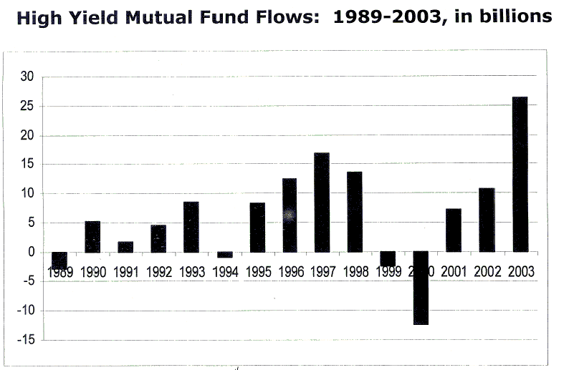
圖5-2 (資料來源：美國穆迪信評公司提供)

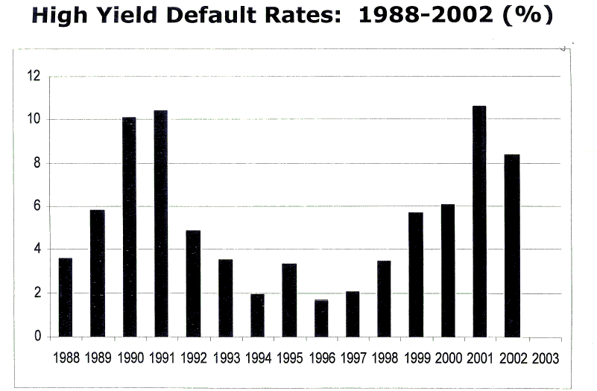

- 高收益債券型基金投資實務：依據若干主要從事投資高收益債券之基金公司訪談經驗，謹說明高收益債券型基金如何擬定投資決策、投資組合配置與相關風險控管之實務如下：
  - 如何擬定基本投資決策：關於高收益債券型基金投資標的組成之決策考量層面，包括市場總體經濟面之檢視、投資組合策略之擬定、詳細之產業分析及個別投資標的擔保安全性之選擇等四大層面：
１市場總體經濟面之檢視：主要關心總體經濟預測、貨幣供給量、貨幣及利率走勢及指標殖利率曲線走勢情況。
２投資組合策略擬定方面：則強調利差情況之設定、到期日與存續期間目標之設定（與風險承擔有關）暨主要投資標的信用等級之設定等。
３產業分析方面：主要係分析個別產業本身競爭力情況（區分強、弱產業別）、產業存貨過多或過少情況及未來展望等。
４個別投資標的擔保安全性之選擇方面：主要考量標的公司營運管理之經驗（瞭解資深管理階層之專長與經歷、管理階層異動之頻繁程度、管理階層持股與所獲得之報酬給付及公司設定之具體經營策略）、標的公司現金流量與獲利性（主要是進行EBITDA 分析、流動性及目標銷售值與獲利之成長情況）、標的公司相對於其所處產業之財務槓桿操作程度、標的債務相對於其他債券之擔保清算價值（主要瞭解最壞情況之清算價值）、主要參與之承銷商、可能之市場造市者存在情況及發行規模量以便評估次級市場之流動性。
  - 投資組合配置與風險控管：通常各基金依照上述之投資決策原則篩選可能之標的後，進一步之投資組合配置與相對應之風險控管基本原則，為透過債信分布、多樣化持有投資標的數目、分散投資標的之產業類型及設定相關停損處分原則等方式來達成最適之組合：
１債信分布組合：通常會設定該基金最主要之投資債信等級，視不同基金本身策略定位而有不同，有的是B+~BB級，有的是B級。另亦會設定最低可接受之債信評級，通常須視不同基金鎖定之銷售客戶能承受之風險而定，有的限定在最低為B級或C級甚至是未評等者；據部分基金公司表示，若高收益債券型基金募集之主要投資人為法人機構持有(銷售通路主要為法人機構)，通常會設定不投資於CCC級以下標的，因法人機構承受風險有一定限度，且通常要求勿承擔過高風險損失；相對地，若其高收益債券型基金募集之主要投資人為一般大眾持有(銷售通路主要為零售)，通常會有一小部分資產配置在較高債信風險之投資(如投資於CCC級以下標的)，另皆不從事投資相關衍生性商品之操作。有關高收益債券型基金之投資標的債信等級分布，可參圖5-3穆迪信評公司相關分析統計。
２多樣化持有投資標的數目：通常會在基金募集後視市場情況先投資1%基金資產規模額度之部位，接著視情況增加投資標的到2%基金資產規模之部位，之後選擇持有之高收益債券投資標的最好在80~120檔標的之範圍，接近達到整個基金資產規模之全部投資，以分散風險。
３分散投資標的之產業類型：設定整個基金資產規模之投資標的所屬特定產業規模有上限比例(如佔所屬投資標的產業權重20%比例限度內)及就個別投資標的所屬之產業比重不超過JP Morgan等高收益指數之個別產業比重三倍，並定期檢視相關變化以為控管。
４停損處分原則：判斷停損處分原則之主要依據為投資標的公司股票有明顯波動時、市場相對價值有明顯變化時、市場之預期有明顯改變時、公司出現業務情況轉差、獲利轉差及法規有明顯不利之變動時。
圖5-3 (資料來源：美國穆迪信用評等公司提供)

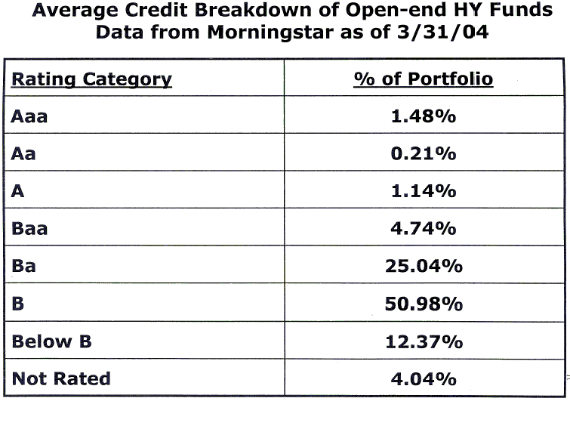

- 高收益債券型基金相關資訊揭露：
  - 基金公開說明書：經蒐集高收益債券型基金相關公開說明書，發現其公開說明書揭露事項之結構大致與非高收益之債券型基金無明顯重大之差異處，但在揭露主要投資策略（principle investment strategy）乙項資訊，高收益債券型基金揭露內容上特別記載強調投資於一些較低債信評級或發生違約或財務困難之債券標的及列明各種相關風險，尚屬清礎而明顯告知投資人承受較高之投資風險，不易誤導投資人，有關高收益債券型基金與非高收益債券型基金之公開說明書揭露內容比較可參考附錄二提供之範例。
  - 基金年報：另據業者表示各基金公司每年提出之高收益債券型基金之年報或半年報資料皆須揭露包括相關基金投資組合內容與績效表現等資訊，俾投資人瞭解其操作與獲利情形。

    - 其他機構投資者

除上述四節所述之主要高收益債券投者者外，尚有其他機構投資者包括封閉式基金(closed-end fund)、避險基金、信託財產或私人投資銀行者，其參與高收益債券市場所佔比率不高，亦無相關法規規範限制其投資標的，主要係依照信託法之概念原則由委託與受託人間之契約約定相關獲利目標、投資決策或投資組合等。
第六章 美國高收益債券交易實務

        - 美國高收益債券交易面相關規範─規則G

按美國1980年代企業盛行融資併購行為造成高收益債券發行氾濫，此種融資併購行為係透過目標公司大量舉債方式向原股東購買股權，收購資金多來自負債，屬於高度財務槓桿操作行為。其融資併購實務運作過程中大部份收購公司係小公司，其尋找到適當標的公司並與其股東達成協議後，收購公司並無足夠資金支付收購價款，乃透過投資銀行先取得過渡性貸款（bridge loan）支應併購價款，並在取得標的公司股權與經營權後，安排該公司發行大量債券籌資以償還之前為進行併購舉借之貸款；另亦有一種最普遍之操作方式係收購公司成立紙上公司作為併購公司，該紙上公司資產少且本身並無盈餘，故其發行債務係由母公司擔保或以母公司資產為擔保或以未來被併購公司完成併購後之未來產生盈餘能力為擔保，以取得進行併購之資金，最終之標的公司經過融資收購後，因舉債而使其財務結構變差，並成為負債比率較高之公司，尤有甚者，部份收購者短視近利，為降低費用成本而出售資產償還負債等，產生對公司長期發展之不利影響。
依據國內、外相關文獻記載，美國主管機關鑑於融資併購之高財務槓桿策略，使得併購後標的公司財務狀況承擔較高風險，當遇到景氣反轉不佳時，極易造成公司債務清償之違約問題，尤其在融資併購活動大為盛行普遍時，更容易引發後續整體金融市場問題。因此有關當局就開始注意觀察此種不穩定之效果，另一方面，一些惡意併購之模式，也很快的被被併購之公司管理階層仿效作為防禦併購之策略，也就是面對惡意併購威脅時，會採焦土政策並提高其負債，同時大幅擴張財務槓桿，透過減少其淨資產以降低收購者未來得以其財產進行舉債供併購者順利進行融資併購活動之機會，反而造成公司財務結構之不健全。
因此美國聯準會於 1986年將規範股票信用交易保證金之規則G(Regulation G)擴張到適用特定類型之槓桿併購行為，其主要規定進行融資併購時，被併購後公司僅能以併購價格之50%之資產作為擔保之發行債務，其餘50%之併購價款必須以發動併購公司之實質資產或現金流量做為資金來源或借款之擔保，因其認為併購資金完全由被併購後公司資產所擔保，實質上就類似該公司進行股票融資之信用交易行為，爰擴張適用證券交易法關於保證金之規定，並限制進行融資併購之信用擴張行為。但規則G亦規範三種例外情況得不受上述限制，一為屬善意併購意向之交易，二為該交易以發債進行融資係採真實地公開募集籌資行為（反對以私募方式向特定少數人籌資），三為發債融資僅在進行併購行為取得股份過程中存續短暫之期間。但是相關法規公布後，由於有關之例外情況及實際交易程序所代表行為本質之認定存有模糊空間，故造成行為之適法性常常須透過法院進行裁決認定。

        - 交易實務

由於債券商品發行條件設計具有多樣化之特性，加上投資人之屬性多為機構法人投資者，證券商必須扮演造市者之特性等，美國債券之次級市場交易一向都是在證券商間之店頭市場透過電話議價交易(即櫃檯買賣交易)，僅有少數在NYSE及Nasdaq交易，而高收益債券之交易方式亦不例外。另高收益債券後來發展之發行方式幾全以規則144A私募並附有註冊權形式，已接近採公募方式之交易，故其在PORTAL系統交易平台市場交易之存續期間通常很短暫，爰以下有關其交易面之說明未特別敘及PORTAL系統交易平台市場情況，而係著重在其類似以公募方式在櫃檯買賣交易相關資訊揭示系統功能之強化方面之探討。
美國證管會鑑於垃圾債券遭到濫用而產生相關負面效果，加上DBL破產事件引發市場上投資人對高收益債券之恐慌，少有證券商願冒險擔任造市者之功能，嚴重影響債券市場之流動性，主管機關體驗到保護債權人之最佳機制仍是透過資訊充分揭露方式，尤其是透明之價格揭露，爰責成其全國券商公會（NASD）發展電子公佈系統收集並發布相關債券交易資訊，首在1994年推出FIPS報價系統（Nasdaq Fixed Income Pricing System），但在FIPS系統申報債券種類之涵蓋範圍、公布資訊之內容與時效性暨相關監督分析功能皆有所限制，故之後為強化FIPS系統之功能，繼之在2002年推出申報涵蓋範圍較廣而全面性暨附加功能較強之TRACE申報系統（The Trade Reporting and Compliance Engine）以取代FIPS申報系統(即自2002年以後終止FIPS系統運作)。以下謹就本次參訪NASD所提供之資料與經驗說明此二系統發展情況如後。
- FIPS系統：
  - 應提出申報之債券種類：主要針對評等等級在S&P評等BB+以下或未評等之高收益債券適用，並限以普通公司債為主，但若已在NYSE或AMEX交易之高收益債券者排除適用。由於FIPS當初建立主要係為解決美國1980年代末期及1990年代末期融資併購狂潮對高收益債券市場所產生之負面影響與市場投資人之恐慌情況，並鑑於高收益債券類似股票性質，本質上與一般投資級債券性質不盡相同，在債券價格不透明下，易造成市場內線交易與人為消息發布之操縱，故FIPS系統僅要求高收益債券進行相關交易申報。
  - 申報時間：主管機關與證券商間會定期透過相關交易之交易量、價格與產業情況等因素決定所謂之FIP50之組成債券名單，目的係要公布相關商品交易較活躍者，建立市場指標，因此FIPS之申報分為二類，及屬於FIPS50組成債券債券(Mandatory Bonds)及非FIPS50組成之債券(Non-Mandatory Bonds)，若屬於FIPS50組成債券，必須在交易完成後五分鐘內進行交易資訊申報，而非屬FIP50之組成債券名單者，則在交易當日下午五時前申報。
  - 發布資訊種類：只發布五十個交易較活躍之交易標的債券，即FIPS50，NASD原則每小時公布相關交易之重點性資訊，如成交價格及總交易金額等。
  - FIPS系統發揮之功能：FIPS系統首次將高收益債券交易透過電子系統提供較為透明之價格揭示，並試圖由公布交易較活絡之標的漸次建立相關指標，有助於降低投資風險。另針對高收益債券商品風險性較高之特性，加上在證券商間交易之不透明情況下，主管機關透過申報資訊之蒐集可進行相關分析，為監督管理高收益債券市場發展情況跨出重要的一步。

- TRACE系統：
  - 相關申報法規依據及規範：TRACE Rules屬於NASD Rule 6200法規系列(File No. SR-NASD-2002-46)。
  - 執行單位：在NASD下設債券交易申報委員會。
  - 應提出申報之債券種類：所有投資級債券（包括公、私募發行者）、境內、外發行人所發行之高收益債券或未評等之債券（包括公、私募發行者），中期票券(Medium term notes)、可轉換公司債、資產信託化證券(Capital trust securities)、設備信託化證券(Equipment trust securities)、浮動利率票券(Floating rate notes)、由美國企業或外國企業所發行之全球性債券等，計超過27,000檔債券必須向TRACE系統申報。(但如果債券已在集中交易市場或Nasdaq掛牌交易者得免申報)
  - 申報時間：所有NASD會員原則必須在交易執行完成後四十五分鐘內向TRACE系統申報，但施行時採漸進方式使券商能順利配合，在2003年九月以前放寬為交易完成後七十五分鐘申報，希望在2004及2005年分別達到交易完成後三十分鐘及十五分鐘內申報。
  - 申報資訊內容：包括交易對象（經紀商或直接之客戶）、交易日期與時間點、債券擔保屬性或商品特殊性約定內容、交易價格、債券交易額度、利率、價格(包括手續佣金或相關會影響價格之特別結算或條件等)。
  - 發布交易資訊種類：分三階段達到全面揭露之目的：
１第一階段為2002年七月先發布交易較熱絡之債券資訊（即先秉持FIPS系統之揭露對象原則），包括投資級債券發行額度在十億美元以上者及發行額為前五十大之高收益債券，約涵括500檔投資級債券(佔50%)及高收益債券量之10%。
２第二階段為2003年三月在擴大發布之交易資訊，公布投資級債券在A級以上或原始發行額度在一億美元以上者，及120檔BBB級債券及50檔高收益債券，計約涵括4400檔投資級債券（佔65%）及高收益債券量之10%。
３第三階段訂在2004年下半年，目標為將所有應申報之債券進行相關資訊公布揭露。
  - 交易資訊公布方式：專業性投資人可透過一些市場資訊販售者如Market Axess或Bloomberg等獲得及時或落後四小時之交易資訊（通常及時性資訊須付費），而一般投資人可經由NASD網站或TMBAS網站取得落後交易四小時之公布資料（免費取得）。
  - 資訊提供訂價原則：NASD為能兼顧持續發展、維持良好運作及負擔再投資建置系統之相關成本費用，因此對使用TRACE系統資訊對象收取相關費用，專業性投資機構可每月付費60美金以取得及時性資訊，或每月付費15美金取得落後4小時之交易資訊，惟可免費取得落後一天之資訊。一般散戶投資者可付1美金取得及時性資訊，或免費取得落後四小時之資訊。
  - TRACE系統發揮之功能主要有二：
１建立之報價指標功能：TRACE系統推出後，相關公布資訊就漸漸被一些專門提供專業投資經理人或交易員之債券報價服務系統業者所廣泛使用，並且發展出以TRACE系統資訊報價建立之指標(benchmark)。
２管理者可透過TRACE系統之資訊發揮市場監督功能：
（１）透過TRACE系統所蒐集廣泛性資訊，管理者可進一步運用並發展出相關分析工具與方法，俾擬訂市場整合或保護投資人之策略，以提升市場運作效率。
（２）據NASD表示其主要監督規劃目標有三，一為複核市場參與人之廣度及個別證券商從事交易活動情況，一為確保所有申報資訊係符合所規定之即時性、完整性及正確性，另一為偵測可能之不法行為或市場之人為操縱活動。
（３）為進行相關監督活動，NASD發展出BOSS系統(Bond Oversight Surveillance System)，主要功能為稽核相關交易軌跡(參附錄三)、編製證券商或發行面交易活動集中程度相關報告(參附錄四)及編製相關發行面統計資訊等(參附錄五)；另外也出具相關研究調查性報告，如落後時間之交易報告統計(參附錄六)、委託交易報告(參附錄七)、證券商間交易不吻合情況之報告(參附錄八)、交易波動性報告(參附錄九)、交易執行時間之分析報告(參附錄十)。如此可以檢視可能產生之違規警訊及偵測相關違約樣態。
（４）目前監視或偵測樣態內容包括：
ａ價差(mark up/down)：以篩選出異常價格及辨別沖銷交易。
b暫時性融資交易(非買賣斷交易parking)：即辨認出月底月初之短暫性作帳交易。
c交易鏈（daisy chain）：以辨認出整個交易到最終客戶之轉手過程，以發現潛在之不必要交易狀況。
d沖洗性交易（wash trades）：以辨認出未移轉所有權之沖銷性交易（虛增性交易）。
e收盤價機制（marking the close）：建立相關機制媒介以發布收盤價，同時分析會影響價格之報告。
f最佳之執行效率（best execution）：辨別出最活絡熱門標的券別及其買賣價差之交易價格區間與其執行之效率。
（５）另一方面，透過監視亦有助於檢視出市場相關趨勢，及透過相關研究報告之公布，亦有助於業者瞭解同業表現情況，可增進市場之效率性及公平性。
  - TRACE系統運作成效：
１目前申報運作狀況尚佳，已漸邁進終極目標並達到所有債券交易資訊之及時揭露：依據參訪NASD所提供之資料顯示，在運作一年半後，截至2003年底止約有60%申報之交易資訊係在交易執行後五分鐘內完成，約有90%申報之交易資訊係在交易執行後四十五分鐘完成。
２加深債券市場之深度及廣度，有助市場交易更臻活絡：依據NASD統計，參加TRACE系統之申報會員比預期多，在推行半年後，平均每天有500筆交易申報，至少申報一筆交易者約有1500家證券商，且55%之交易量集中在前十大證券商，82%之交易量集中在前二十五大證券商。平均一天之單筆交易金額為87萬美元（平均一天內有23,000次之交易量為200億美金），另約46%之申報發行案件每月至少有一次交易行為，約有5%之申報發行案件平均每天有五次以上之交易。尤其因為價格揭示功能之發揮，發現衍生較多零售式交易活動產生，依據統計平均有1.8%之交易金額及65%之交易次數是10萬美元以下之交易，尤其在投資級普通公司債之交易更為明顯（依據其統計BBB級以上債券交易有70%以上之交易是低於10萬美元，BBB級以下債券交易約有40%~60%不等之交易比例是低於10萬美元之交易）。
３許多來自交易商之報告指出TRACE申報系統促進價格揭示功能，幫助投資人與經紀商間取得更公平合理之價格資訊，藉由交易之活絡從而促進證券商業務發展，尤其是對中小型規模之證券交易商更有明顯之幫助。
４許多來自機構投資人之報告指出TRACE系統之資訊也轉為其法規遵循檢視及實務交易相互勾稽或參考之重要來源。
５依據其統計，該系統之使用率數據顯示該系統提供之資訊越來越廣為整個市場之參與者所使用參考，故其發展成效尚佳。

        - 違約處理

在80年代高收益債券的快速發展，使得隨後企業違約事件的處理需求亦快速增加，而美國資本市場亦出現資產管理機構，專門收購瀕臨違約的公司債(Distress Securities)，來重組商品。據參訪相關投資基金公司與證券商表示，當基金或投資人所投資之高收益債券標的發生違約時，通常其係儘快立刻處分，而由專門從事收購者或資產管理公司收購接手(因為參與後續之公司重整或債權清算等程序冗長並須具專業性)，一般視違約公司狀況與進行處分時間之立即性不同，通常較佳時尚可處分並取回市價之約50%之價值。
按美國破產法的規定，企業進行清算係依據該法第七章(Chapter 7)之規範，而企業重整則依據第十一章(Chapter 11)之規範，瀕臨違約公司債的收購者，可以選擇在企業依據Chapter 11重整前介入，並影響之後的重整決策，亦可考慮在重整進行到一段落，至相關債務已轉換成股權性質的證券，且該證券對公司政策具有影響力時，再行介入。
依美國實務，美國十家艱困企業有九家以上會選擇在法庭外協商解決債務重整問題，而在失敗後才會向法庭申報破產，這是因為私下重整協商的成本較低，可避免不必要的法律及行政費用，有研究指出，私下協商的平均費用約佔重整企業資產帳面值的0.65%，但如以Chapter 11進行重整，法律及專業費用則需企業資產帳面值的2.8%~7.5%。特別對於高槓桿營運的公司，時間就是金錢，債權人也傾向接受私下協商來加速重整腳步，以避免公司價值進一步流失。
至於依據Chapter 11進行重整的好處，係在重整期間債權人必須暫停對企業運作的干擾，企業無須對無擔保的債務計息及付息，而對有擔保債務的計息及付息亦有其限制。Chapter 11亦允許企業拒絕接受不合理的租賃契約，並且得舉新債，並對新債的債權人有優先償付的權利。另外Chapter 11關於重整計劃的通過，僅需較少債權人的核准（1/2以上數目的債權人，但須代表2/3的總債權金額），不像法庭外的重整計劃，通常都需要全體債權人一致性的同意。
不過，一旦進入Chapter 11，重整企業的所有營運決策，資產配置及資本支出，均需經法庭的核准，而法庭並不具備企業營運方面的知識，而且其任務僅在確保債權人的權益，並且確認重整計劃不至於使公司在短期面臨破產的風險，因此，基於立場上的不同，法庭針對企業所做的經營決策，對重整企業的營運及資產管理效率，多半較為不利。
然而，從違約債券的投資人的觀點而言，Chapter 11也有其好處，因為重整公司必須提供更多財務資訊給法庭（如每月的現金流量表），而這些資訊亦比法庭外私下的重整來得多。
另外，自1989年以來，有不少艱困公司採取”Prepackaged” Chapter 11 申請(Filing)的方式，所謂”Prepackaged”，係公司先私下收集債權人的意見，擬定一個正式的重整計劃，再向法庭申請重整，並且立刻由債權人針對且事先準備好的重整計劃進行表決，如此可以大幅縮短重整進行的時間。而這樣”Prepackaged”的作法，對於仍有營運利基，而僅面對財務危機的企業較為有效，並且這些企業的債權最好非公開交易，或債權人較少，以”Prepackaged”的方式解決效果較佳。
就美國1990年以來的，至少有50萬件以上的破產案件，並且有50家以上超過十億美元資產的公司申請破產，而破產相關成本的確引人注目，以LTV公司為例，在七年的破產程序中總共花費了二億美元以上的法律及相關專業的費用，如此高額的費用最主要係律師及投資銀行係以每小時進行計價，因此時間拖得越長費用越高，而這還不包括營運上可能因此喪失的機會成本。因此，如何選擇破產及重整程序，係非常重要的議題，如果重整或破產機制運作良好，高收益債券在面臨違約時所能保留下來的剩餘價值才能提高，可降低高收益債券投資人的風險並增強投資上的誘因，並且對整體債券市場的發展亦關係重大。
第七章 結論與建議

第一節 總結美國高收益債券市場制度與運作架構

由本次訪問美國高收益債券市場之主要參與者及相關主管機關所得到的資訊與經驗顯示，美國高收益債券市場的發展歷史雖然悠久，但走向多樣化及制度化也是最近二、三十年間的事，而美國高收益債券市場的演化亦受到各項重大事件的催化（如融資併購狂潮、DBL違法事件、網際網路泡沫、恩龍事件等），而能有今日之規模與制度面之日益完善，同時也使參與者的廣度及成熟度日益提升。最後，謹總結前述各章之說明簡析美國高收益債券市場發展之特色如下，以勾勒出其市場架構。
一、美國高收益債券之供給與需求面：在於供給方面，美國在不同年代有不同之新興產業興起發展，許多是新成立而無財務營運紀錄之公司，甚至是一些惰落天使債券之公司，有拓展營運擴充規模或是重新調整公司組織與經營體質之資金需求，在無法透過股票市場籌資及銀行或私人借貸取得資金，亦或須接受極為嚴刻之貸款條件始能取得資金下，實有發行高收益債券付出較高利息成本以取得資金挹注營運，並維持公司合理財務彈性之需求存在；相對在投資需求方面，美國債券商品之投資人主要為機構法人，較具資產配置與風險承擔、控管之投資專業性，加以有多元化而不同程度風險偏好之投資人存在，爰有投資高收益債券商品以增加報酬之需求性，是以在有供給與需求面存在下乃誕生出美國高收益債券市場。
二、美國主管機關之管理態度：
美國聯邦證券主管機關對有價證券發行之管理規範精神係採較開放之態度並重視落實資訊之充分揭露，並非透過實質審查方式來篩選或禁止體質不佳之公司進行相關之籌資活動，故對高收益債券之發行並無給予特別嚴格之審查或禁止之對待；同時對投資人進行投資行為之管理態度上，原則對部分機構法人如保險業者、退休基金及共同基金之參與，基於其屬於長期性資金較適合投資此種商品，乃分別強調落實在相關資本適足之風險控管、善盡善良管理之忠實義務責任與強化資訊揭露等層面之管理，而非對投資人進行投資高收益債券之行為加以禁止或干預；僅例外對銀行及儲蓄貸款機構，考量其扮演具貨幣支付之間接金融角色，且該等資金主要來自大眾存款而須維持投資標的之高流動性，不宜使其資金暴露在過高風險標的上，爰聯邦主管機關之規範乃禁止其投資高收益債券。
以上係美國聯邦主管機關對於高收益債券之發行面與投資面之管理精神，但因美國特殊聯邦體制之中央與地方分權管理特質，相關行為除須受聯邦管轄外，亦須受各州之不同實質管轄權規範，惟大體而言，從美國高收益債券市場之發展情況來看，美國主管機關對於高收益債券市場之態度係採發行面之資訊充分揭露，並將實質價值之判斷交由市場機制運作與投資人自行判斷中落實而非一昧加以禁止，同時在投資面妥適設計督促投資人落實風險控管之機制以為輔助管理，最後再透過法律面司法體制之設計與訴訟風氣之盛行，產生對事後違法情況追究相關人員責任與施以嚴格之處罰，以達對市場之管理效果。
三、市場遊戲規則設計：在高收益債券市場產生供給與需求面誘因後，及主管機關開放之管理態度與規範下，應運而生是承銷商須扮演債券商品供給與需求方之協調角色與市場造市者之功能，以促商品之順利發行，爰有賴承銷商妥適規劃設計商品條件以滿足發行人在控制發行成本與保有企業營運彈性下取得資金，及同時滿足投資人兼顧控制合理債權風險下獲取較高報酬之預期，故其發行契約約定之設計上就因應高收益債券之高風險及美國法律體制與訴訟判解強調債權人由契約協商得到適當保護之機制，而特別發展出特殊之契約限制條件內容(可詳第三章第三節詳盡說明)，以保障債權人之權益。
四、完整之市場配套機制：
（一）在承銷商設計規劃商品與契約條件過程中，雖然債券之主要投資人為具專業性與研究分析經驗者，但若能再透過客觀公正之專業機構針對債券商品之風險為適當之評估與持續追蹤債信品質之變化，有助於提升市場之透明度與效率，故美國高收益債券之市場也自然發展出信用評等之風氣，企圖透過信用評等機構之參與與專業分工幫助投資人得以快速判斷相關債信風險，易於進行商品之訂價，同時評等等級之追蹤變化亦可間接發揮類似違約警示之功能，降低投資人參與之風險成本。
（二）透明公開之交易資訊：高收益債券商品交易面之流動性對投資人來說相當重要，此方面美國證券主管機關秉持充分資訊揭露之管理精神，先後建置FIPS及TRACE系統，以強化報價之透明度及交易資訊之蒐集與揭露，有助產生指標報價及促進交易效率與增進市場活絡性；同時，也可達到主管機關監督市場功能之發揮，即透過資料分析或定期產製報告來偵測違法情事或內線交易，以維持良好之市場運作秩序。

第二節 我國發展高收益債券市場之可行性與建議

以下謹參照美國之經驗，分別就國內發展高收益債券市場在市場供需、主管機關之管理角色、市場遊戲規則之制定及市場配套機制之建立等層面提出相關分析及建議事項如下：
  - 高收益債券之供給面
（一）分析：
就美國之經驗來看，高收益債券主要供給來源為墮落天使、融資收購及新興產業融資發債者，對照我國資本市場情況，由於國內重整成功之案例不多，企業併購亦少見融資收購模式，但就屬於新興產業之融資需求上，以我國係屬高科技產業或中小型企業為特色之產業發展環境與資本市場情況來看，就極可能有相關發行之供給存在。
又觀察國內企業之債信，如以國際性債信等級來看，除了少數大型企業或優質企業為投資級外，其餘評等恐多為投機級，也就是高收益債券等級。據以往中華信評公司曾初步對國內上市(櫃)企業進行檢視所給予之自發性評等分布情況發現（似未正式對外公布），屬於twBBB級以上之區域投資級評等者約佔30%~40%，屬於twBBB級以下之區域投機級評等者約在60%左右(尤其以twBB級為主)，以上係以區域評級標準，若以國際評等標準恐須再配合調降評等二至三級，則很有可能國內許多上市(櫃)公司之債信係接近投機級，更遑論是國內許多未上市(櫃)公司或中小企業之債信，爰以此推之，國內發展高收益債券市場亦應有充足之供給面產生。
然而，目前我國市場在發行面並未出現真正的高收益債券，主要原因在於一些評等較差之投機級公司發行債券多採由銀行連帶保證發行普通公司債或經由發行可轉換公司債方式來進行，且其籌資並不困難，爰無發行高收益債券之誘因出現。此成因在於國內利率偏低，且銀行體系因競爭所提供保證收取之費用未能真實反應其所承受之風險，爰一些投機級債券取得銀行保證發行普通公司債之成本明顯低於其接受評等而發行無擔保高收益債券之成本，則發行人自無意願接受評等發行無擔保之高收益債券。因此，國內目前之融資借貸市場與美國情況明顯不同，除非銀行體系提供保證所收取的費用能真實反應其承受之風險，否則依現況來看國內欲產生發行高收益債券之可能恐困難；又此種過度依賴金融體系保證發債方式似將有礙於國內銀行體系之健全發展，恐使銀行體系暴露在較高之風險當中。
另，高收益債券市場發展困難，除了銀行擔保過於容易及普遍外，在無擔保公司債方面，國內企業近年興起偏重發行海內、外可轉換公司債是另一個主因。按可轉債係兼具債權及股權之籌資工具，可轉債發行於博達事件前達到最高峰，對很多沒有債信評等的公司或債信評等不佳之公司，可轉債反而係其主要之發行選擇，則以此角度來看，其在國內恐扮演類似高收益債券之角色。不過，可轉債並不足以完全取代高收益債券的功能，可轉債的興起，只是間接突顯出國內企業有發行高收益債券的資金需求，然在考慮到資本市場的實際買方需求（國內可轉債訂價通常偏低），乃轉往可轉債市場發行。當然，可轉債市場的發展，也是國內資本市場的重要議題之一，但如過份依賴可轉債市場，一旦遭遇股市大幅下挫，可轉債吸引力將快速消退，發行市場容易急速冷卻。
另外，自從博達事件後，可轉債的市場接受度大幅下降，未來可轉債的發行及管理面有需要進一步加強，才能重振市場信心，例如將可轉債管理回歸到一般債券的管理，建議要求可轉債亦應強制信用評等，以揭露其債券部份之風險；另就可轉債之發行條款，特別在現金流量及財務比例方面，應考量提前賣回及到期一次還款的資金需求，要求發行人及承銷商應本於自律原則審慎訂定相關條款，以降低相關道德風險。
然而，即使可轉債之發行及管理未來得以改善，仍不足以取代高收益債券市場，參照美國高收益債券市場的發展，仍以普通公司債為主，顯然高收益債券市場扮演的角色與可轉債市場仍有所差異，在不同經濟階段可各自發揮協助企業籌資的功能。
（二）建議
綜上，就國內高收益債券的供給面（即發行人）角度來看，國內應有發行需求，但似暫時由銀行擔保方式及可轉債市場作替代，爰仍宜回歸到真正的高收益債券商品之發行，建議首先應誘導銀行的保證費用能真實反應其實際承擔之風險，及使可轉換公司債之發行亦接受信用評等，如此，我國的高收益債券市場就有機會成形。
二、高收益債券之需求面：
以美國經驗來看，由於保險公司、退休基金及共同基金等機構法人對高收益債券市場投資具熟悉度及風險控管之技術，故高收益債券市場的投資人多半為機構法人，至於自然人的參與，則多透過購買高收益債券基金之方式參與，再加上配合後續之資產證券化商品的發展與參與，以上各機構法人無疑是成功扮演高收益債券需求面之角色者。因此，對於國內未來欲發展高收益債券市場，參考美國經驗宜儘量鼓勵由法人參與，降低一般自然人的參與程度（自然人應透過高收益債券型基金方式介入），並在資訊揭露、風險告知及知識宣導方面落實執行。
進一步分析國內主要機構法人未來可參與投資高收益債券之可能性方面，經檢視目前國內相關法規，國內銀行法第七十四條之一之函釋、證券投資信託基金管理辦法第十二條及相關函釋規定、證券商管理規則第十八條與相關函釋、保險法第一四六條之一與相關函釋、證券投資顧問事業證券投資信託事業經營全權委託投資業務管理辦法第十四條及第十八條等相關法規規範，皆無明文禁止國內主要機構法人如商業銀行、證券投資信託基金、證券商、保險業、全權委託投資業及外國專業投資機構等投資於投機級債券(但證券業、保險業及銀行業分別有總額上限比例或一定投機級評等等級之限制等)。又查勞工保險條例第六十七條及其相關函釋、公務人員退休撫卹基金管理條例第五條規定、公務人員退休撫卹基金債券投資作業規定、郵政儲金投資債券票券管理辦法第二條規定及其修正條文總說明暨勞工退休基金收支保管及運用辦法第四條及第五條與其內部規範，係限制該等基金之投資運用標的須為具一定等級之投資級債券商品，故其顯無法投資於投機級之高收益債券商品。
以上國內主要機構投資人所受相關投資標的範圍之規範，參照美國之管理，國內反而對銀行等扮演具貨幣支付之間接金融角色者，允許其可投資高收益債券(惟有限額控管)，但關於美國對退休基金等長期性資金可在適當風險控管下投資高收益債券之管理方式，國內政府四大基金之資金運用規範則反而限制不得投資於高收益債券，未來對該部分機構法人資金運用之管理精神仍有觀念上突破調整之空間。
至於國內保險業及債券型基金，依現行規範應得投資高收益債券商品，惟實務上發現國內保險、金融及債券型基金等機構投資人在歷經亞洲金融風暴及國內八十七年一連串公司債違約後，往往基於其內部風險考量逕以內規方式禁止投資於較差等級之債券，更遑論是投機級債券。故國內若欲產生高收益債券投資需求誘因，首先對於保險公司及相關退休基金等機構投資人投資策略上，鑑於其屬於長期資金，本能承受適度的風險，應可在合理的風險分散與資本適足控管原則下投資高收益債券，以增加預期報酬，故其本身似應改變其資金運用配置之觀念。
至於國內債券型基金，因國內特有情況係多偏向貨幣型基金之性質，投資目的係為節稅或週轉資金暫時停泊之用，一旦投資的債券發生違約，市場實務慣例大多基於避免投資人大量贖回情形，多半由投信公司洽特定人或自行承受違約之債券，故國內未來債券型基金欲投資高收益債券，此種實務作法恐與高收益債券基金的本質不相容（高收益債券基金的管理應能承擔預計範圍內的違約事件並吸收損失）。因此，在共同基金的管理思維方面，如無法接受正常範圍內的違約事件，也就較難發展高收益債券基金。另經洽詢相關業者瞭解，以目前國內債券型基金的行銷方式，往往使投資人對債券型基金的認知停留在極為原始的保本概念，造成國內投資人即使面對基金淨值因利率變化而產生波動，亦無法接受，此可從國內積極債券型基金始終無法擴大規模得到驗證，在這樣的心態下，更遑論是要接受高收益債券型基金可能因合理頻率的違約事件而造成的淨值波動。故應導正國內債券型基金回歸為真正之債券型基金，並加強投資人對債券型基金投資知識之推廣或適度約束業者之行銷行為，並要求其加強提醒或注意揭露相關風險；另未來進一步要使債券型基金投資於高收益債券，依照美國特別發展出高收益債券型基金之經驗，以基金名稱與投資標的組合之特性或風險間聯結出明確之關聯性之管理方式(即明確定義高收益債券型基金為基金之投資組合中有三分之二以上係投資在投機級公司債之基金)，有助明顯區隔出其商品之風險與特質，可達到強化資訊充份揭露並區隔投資人風險偏好屬性。
又觀察美國之經驗，除了保險公司及基金的參與外，資產證券化亦是擴展高收益債券市場需求面的重要途徑。即由發行人發行高收益債券，再由證券商或投資銀行重新包裝，或以一籃子高收益債券為標的，發行信用連結式債券(即CBO)，並結合信用評等機構的功能，將重組後的債券依不同信用等級賣給風險承受度不同的投資人，則部份保險公司或基金如無法接受高收益債券，仍可購買經資產證券化重新包裝後的優質債券，可擴展市場參與者的深度；而國內目前對資產證券化商品之發展剛起步，未來該部分應有潛在市場之需求存在。

- 主管機關之管理規範
（一）分析：
承如本研究發現美國證券主管機關對於有價證券發行之管理規範精神係採較開放之態度並重視落實資訊之充分揭露，並非透過實質審查方式來篩選或禁止體質不佳之公司進行相關籌資活動，故對高收益債券之發行並無給予特別嚴格審查或禁止之對待下，影響美國高收益債券採公募或私募方式發行最主要之差異在於取得資金時點之爭取而非公司實質價值好壞之抉擇，且因高收益債券發行者之特質通常對於資金需求都是有急迫性，乃多用私募方式以避免採用公募註冊程序時程較長之不確定性，致公司錯失時機；但又因私募證券流通性較不足，僅限定在受限制之投資人如合格機構投資人（QIB）之間移轉，欠缺市場性，因此後來美國證券主管機關發展出允許以Rule 144A私募並事後補行註冊之方式，乃成為高收益債券發行普遍採用之方式，可達到為發行人爭取時效及適當控制發行成本暨同時滿足投資人對創造市場流動性與資訊充份揭露之雙重要求，此亦與美國證券主管機關之管理精神不相違背。因此我們可以發現美國發行高收益債券實仍係以公募為最後目標，私募似僅為其中間之過渡程序。
反觀國內，以我國公司法及證交法對於公司債等有價證券採公募或私募發行之規範與管理精神係類似日本之制度，著重在進行實質審查而非完全僅著重於資訊充分公開揭露之管理差異；甚至國內對於私募方式，雖基於投資人較具投資判斷能力與經驗而不須經主管機關透過實質審查方式保護者，但在規範上仍有部分類似實質管理之限制存在，此可由相關法規對公司發行公司債不論公、私募須符合不同程度之發債總額上限限制、無有違約情況或符合獲利擔負債息一定比例之限制窺之。按公司法第二百四十七條、第二百四十九條、第二百五十條及證券交易法第二十八條之四、第四十三條之六等規定，公開發行或非公開發行公司採公募發行債券，因不同發債性質須受債務總額不得逾1/2~4倍淨值之限制，且不得有違約經驗或繼續違約當中之情事，並須滿足獲利擔負債息達一定倍數之要求等；至於採私募發行債券亦因不同債券性質須受債務總額不得逾4倍淨值(公開發行公司)或1~1/2倍淨值(未公開發行)之限制、不得有違約經驗或繼續違約當中情事(可排除獲利擔負債息達一定倍數之要求)。
對於欲發行高收益債券商品之公司特質來說，上揭限制不論從公募與私募發行極易造成其發行面不小之阻礙，因此未來欲發展國內高收益債券市場可能須根本上整體調整國內對有價證券募集發行管理之規範精神，改採充份揭露而非實質審查管理，才能有效形成國內高收益債券市場，惟此恐涉及須同時修正公司法及證交法之規範，且在管理變革上恐為一大挑戰。
（二）建議
若在仍維持現行管理精神下，私募方式所受實質管理之限制程度相對較寬鬆，爰建議或可將高收益債券之發行導引至採私募方式管理，然依美國之經驗發現，採私募方式流動性欠佳之問題須有效改善才有投資誘因，始為可行，因此建議尚須有配套措施，包括建立相關私募投資人間之交易市場，以增加在合格投資人間交易移轉之流動性，亦或可考慮在合理兼顧投資人權益下，放寬證交法第四十三條之八及發行人募集與發行有價證券處理準則對於私募有價證券轉讓期間三年之限制或增加私募有價證券嗣後辦理公開發行程序之彈性等。
另參考美國之經驗，國外高收益債券主要用途之一為融資購併，因目前國內欠缺透過發行高收益債券進行融資購併的案例，相關細部規定付之闕如，如未來國內擬開放企業購併法得以高收益債券進行融資購併，或可參考美國對槓桿購併行為之規範(Regulation G)，在併購資金來源之融資擔保額度方面進行適度限制，以避免相關機制遭濫用之弊端發生。

四、遊戲規則之制定及市場配套機制之建立
（一）承銷商功能之積極扮演─市場造市功能與設計債券條件功能之發揮
１分析：誠如本研究對美國制度之分析，承銷商角色之發揮在高收益債券市場之運作中係相當重要，承銷商除須有效扮演市場造市者角色外，妥適規劃商品及發行契約條件之設計更顯重要。反觀國內目前刻正積極引導國內證券商走向投資銀行之角色，並逐步從承銷制度面等新措施來改善，以落實承銷商發揮市場造市功能。但在商品設計功能之發揮上，承銷商所扮演之角色似顯不足，此可從國內目前債券市場之各公司發行債券條件與契約規範設計幾一致而無明顯針對公司特質或投資人應對之風險報酬要求或債權保護機制要求程度之不同而設計不同契約條件之商品出現，爰此部份承銷商對商品設計之功能似仍有再強化改善之空間。
２建議：
（１）國內未來要發展高收益債券市場，由於該等發行者本身之債信較差且個別公司經營情況或債信狀況各具特殊性，在風險較高情況下，承銷商商品設計功能之發揮上就更顯重要；尤其是美國法律體制與訴訟判解強調債權人由契約協商得到適當保護之機制，發展出高收益債券特殊之契約限制條件，如普遍約定對公司資本結構之限制(如訂定後續須符合相關財務檢測標準才可再融資之限制(limitation on incurrence of indebtedness)、負債比例限制、利息保障倍數限制、資產抵押限制)、發行人生產投資活動之限制(如進行併構或合併之限制或出售資產之限制)及對影響現金流量之盈餘分派之限制等(包括限制公司在符合特定標準下始能進行支付股利、購買庫藏股或轉投資之支付行為等)，意即特別強化在會影響公司日後現金流量之重要行為上限制，以確保公司進行非不必要之營業外等活動影響其按期還本付息能力，此目前似未見國內相關債務契約有類似之約定內容，且亦與國內相關法規採實質管理之規範方向有所不同，概國內公司法及證交法對公司發行債券之法規設計僅著重在發行債券當時之公司過去獲利表現、發債當時之財務槓桿度(即發債限額之控管)或履債能力檢測上，而忽略公司未來可能採取過高之財務槓桿或不當融資與經營決策行為變化將陷債權人於不利之債權償付地位等防堵性功能，加以目前國內公司發生破產或重整之相關程序規範對債權人權利行使亦處於較不利之法律地位規範下，爰美國強調債權人由契約協商得到適當保護之機制而發展出上述特殊契約條件，深值得國內未來發行高收益債券商品藉鏡。
（２）另一方面，近年國內許多公司熱衷發行無擔保可轉換公司債或銀行保證之普通公司債，歷經博達、訊碟與聯合投信事件爆發後，顯示國內許多公司債未真實呈現出其債信風險，加以國內相關法規對債權人債權保障之機制薄弱下，爰建議亦可參考上述美國之經驗，誘導承銷商針對一些財務狀況較不佳或風險較高或債信等級為投機級之發行公司，在債券條件設計上強化對影響公司未來現金流量之重大行為加以限制之約定，以保護債權人權益或適度發揮風險控制之效果，或許亦有助於強化國內公司債發行之品質。另建議若在市場機制無法自動催化落實承銷商發揮相關功能時，在誘因上或許可透過目前本局積極研商對證券商有效分級管理層面去設計相關誘因，或由證券商公會之自律規範去設計誘因導引落實，亦或由投資人端透過主要機構法人之主管機關去督促相關特許機構事業注意其運用資金購買債券之債權權益保障約定等，以間接誘使承銷商妥適設計其契約條件。

（二）信用評等機制全面引進─強化資訊透明
１分析：
（１）參考美國之經驗，市場對債券進行信用評等之普遍風氣也是有助提升市場效率之重要一環，透過信用評等，債券的風險等級能有較客觀之區分，在資訊透明情形下，對於債券交易的促進與商品訂價之形成，有相當大的幫助；另一方面，參考美國之經驗，發現信用評等機構係積極扮演其角色，儘管在安隆案後外界對信用評等機構扮演客觀公正性角色之有效性提出一些疑疑或檢討，但不可誨諱言的是，透過相關檢討可更加督促信評機構持續性改進其評等技術(如針對各種不同商品特質發展出不同之信用評等等級規模之設計與相關評等方法論，如Moody’s 有一般長短期債信評等及最近新發展出更強調流動性之SGL評級)，並落實追蹤企業相關債信變化，且透過其長期而全面性之追蹤亦能產生對整體市場有用之系統性風險分析之預測等，或可間接扮演對市場違約警示之功能，某種程度也是達到藉重民間專家之責任角色以分攤金融監理的重擔，故信用評等制度應仍有其正面積極之功能存在。
（２）觀察目前國內企業發行公司債進行信用評等之情況，就公募債券方面，目前僅規範企業發行無擔保普通公司債須強制信用評等，而有擔保普通公司債則要求得採以保證銀行之信用評等或發行標的之信用評等，至於可轉換公司債則無強制信用評等之要求（但未上市（櫃）公司發行可轉換公司債則應信用評等）；至於私募公司債部分亦無任何強制規範，且市場上除因受法律強制信評者外，一般對於債券接受信用評等之風氣似仍未完全普遍而盛行，也造成目前國內企業除非能拿到較佳的債信評等，否則寧願不進行信用評等或不揭露評等，而透過銀行保證發行普通公司債，或選擇發行可轉換公司債。此種情形不利債券市場之健全發展，亦不利投資人權益之保護及金融監理功能之發揮。
２建議：
（１）基於前述分析，建議應鼓勵企業全面進行信用評等。目前可採行之誘導措施包括對於發行無擔保公司債以銀行或資產為保證者，其發行標的債券本身仍應強制接受信用評等，可避免銀行暴露於過高之保證風險，並可與其所收取之保證費用相襯，此可由本會於發行面進行規範或是由銀行主管單位要求保證銀行進行保證業務時應取具企業之信用評等等層面著手。另，可轉換公司債雖屬類似股權性質之商品，但就其債券價值本身，仍與債信有關，因此，可轉換公司債亦可考慮強制規範全面信用評等，以充分反應其債券風險與價格。
（２）強制信用評等的作法可能引發部份爭議或謂可能影響國內企業之籌資，如不由政府採取強制手段，就必須要有誘因存在加以促使，以美國經驗來看，如發行人未經信用評等，很難得到市場認同，因此發行人自然會進行信用評等，而我國債券市場參與者主要為機構法人，爰金融監理單位可先從要求銀行、保險公司、退休基金或共同基金等督促其為有效客觀衡量相關風險，宜購買有信用評等之公司債或可轉債，並採美國以資本適足之風險控管、負盡善良管理之忠實義務責任與強化資訊揭露等層面之管理方向，由投資端的需求來帶動發行端接受信用評等，同時又可達到投資端善盡風險控管之注意責任，亦不失為漸進可行之方式。
（３）另有更進一步之鼓勵方式係在金融監理或證券發行方面，如涉及實質審查的部份，或可考量依企業接受外部信用評等及外部稽查水準之狀況，設定不同的審查水準，對於優質企業加速其審核速度，採取分級管理，增大其接受信用評等的誘因。
（４）另一方面，國內目前有多家國際性知名信用評等機構參與國內信用評等業務，亦可從督促該等機構更積極發揮其功能與進行業務推廣，在國內配置更多研究人員及加強信評技術之創新運用（如美國穆迪公司針對風險較高之高收益債券另發展出較具機動與敏感性之信評等級Speculative Grade Liquidity Ratings，在國內似未見相關引進，或許有採行運用之空間），有助於透過投資人對其評等功能之信賴性來間接帶動要求企業信評之風氣形成，同時也藉由信評機構之民間專家之責任角色，定期向主管機關報送相關評等統計分析資料或預測看法，有助金融監理單位能有效率地全面掌握市場狀況並提升監理品質。

（三）配套之交易平台及價格揭示機制之建立：
１分析：
按交易市場之活絡性與交易資訊揭露之透明度對市場運作效率是相當重要，也是降低投資人參與相關市場風險之重要機制。由美國先推出FIPS系統及最近一、二年再推出TRACE系統取代FIPS系統之發展過程，不難看出美國亦是深感債券市場交易資訊透明度之重要性，亦認同應與股票市場之資訊揭露看齊，爰美國證管會責成證券商公會，要求會員遵循報價義務，提供債券及時性交易資訊，而TRACE系統揭露交易資訊之及時性與揭露標的之全面性，有助建立指標價格，對美國高收益債券市場之成功發展有重要之貢獻。
反觀我國目前公司債之交易，目前所有公開發行公司發行之債券若符合相關規定則可申請在集中市場或店頭市場交易，且本局前函釋要求所有債券之發行與流通在外餘額等基本資料皆應定期向櫃買中心申報登錄，並由櫃買中心建置系統於其網站中公布揭露債券發行面資料。
至於交易面之資訊，若未申請上市或上櫃者，則尚無規範相關交易資訊揭露之機制；若申請上市或上櫃者，由於債券在集中市場交易者不多，仍以選擇在櫃檯買賣中心之店頭市場交易為主，而店頭市場之公司債交易方式主要有營業櫃檯議價買賣或採用等價成交系統或「固定收益證券交易系統」三種，其中營業櫃檯議價買賣方式適用於所有上櫃公司債，並規定櫃檯買賣債券自營商應透過與櫃買中心之連線電腦，於每日下午四時前將當日營業處所成交行情及債券庫存部位異動與餘額進行申報，及進行各項債券資訊或報表之查詢與檔案下載等事務，而相關交易成交資訊亦透過櫃買中心網站對外揭露。至於等價成交系統及「固定收益證券交易系統」此二種電腦議價系統，前者適用對象僅限於可轉換公司債及附認股權公司債，後者則適用於普通公司債及金融債券，於該二系統交易之資訊係由系統自行產製回報成交情況，惟該等系統只對證券商開放，一般投資人沒有使用權限，但投資人可取得落後性報價等交易資訊。
２建議：
從前述分析國內目前交易資訊之揭露情況，由於國內櫃買中心店頭市場之定位似與國外之店頭市場定位設計不盡相同，國內相關交易資訊揭露主要以上市(櫃)掛牌者為主，仍未能達到所有債券交易資訊之全面性揭露，而美國TRACE系統之建置系由券商公會要求其所有註冊登記之券商會員皆須進行相關債券之成交資訊之申報，較能達到全面性，故國內對於債券交易資訊揭露義務對象之全面性似可再加強。又美國TRACE系統在揭露資訊之及時性與完整詳盡程度暨資訊揭露之公布方式(依取得資訊及時與否區分付費與免費)等層面之規劃，對照國內櫃買中心所建置之相關交易資訊揭露系統功能容或有不足而可予補強部分，建議亦可以參取美國TRACE系統規劃之經驗，以更強化債券之交易資訊揭露。
另外，建議可參考美國利用TRACE系統發展出債券市場追蹤監督系統(Bond Oversight Surveillance System)之運作，利用系統蒐集交易資訊之設計，對於潛在的對沖交易，短期融資性交易，或交易價格異常之案件，加強相關監視功能，並追查有無涉及金融犯罪之可能，一旦發現可疑狀況，由專責人員就證券商及交易買賣雙方以雙管齊下方式進行查核，並透過資金流向的分析，以期從交易面早期發現異常，避免利益輸送或違法作價及作帳事件的發生，以收嚇之效並維持市場秩序。
（四）退出機制之建立－違約公司債的清算機制
高收益債券的違約風險相對較高，對於即將違約或確定違約之高收益債，投資人能取得多少剩餘價值，關係到高收益債券的經濟性，因此，良好的退出機制（即違約公司債的善後處理機制），對於高收益債券市場的運作相當重要。
就美國市場經驗來看，一般投資人或機構法人之投資人，並不具備能力處理違約公司債的後續重整或清算作業，因此一旦確認公司違約或瀕臨違約，會採取折價儘快處分出售之方式，而其買方則多為具備資產清算專業能力的公司或禿鷹基金(Vulture Fund)，乃因資產清算程序需要有法律專業人士的介入，並且對重整清算過程或債務協商有充分經驗，因此此類機構的存在，有助於高收益債券市場的發展。
反觀國內公司債一旦違約，投資人不易於市場進行處分，且管理者或股東多採取重整程序，阻礙債權人行使權利，債權人亦不易取得共識，最後結果很少看到重整成功的案例，債權人權利亦無法充分保障。因此，建議可以透過加強相關誘因之設計，以鼓勵資產清算公司參與高收益債券市場，應有助於加速日後違約公司債的處理，並保障債權人的權利。

- 結語與展望

本次研究最終目的係試圖透過勾勒出美國高收益債券市場之發展經驗與運作架構之成功模式，對於國內欲強化債券市場之發展進而成為區域性之債券市場目標，能在付出較低的學習代價，漸次建立起國內高收益債券市場之制度。雖依本次研究初步發現國內現階段欲建立高收益債券市場在供給與需求面、主管機關之管理態度、遊戲規則之制定及配套市場機制之建立等層面，都仍待許多規劃上之調整與配合始能架構成形，爰本次出國研究報告期待透過相關問題之檢討與初步建議方案之提出，能對未來國內建立高收益債券市場制度有所助益，亦或能間接對國內目前極欲強化債券之發行品質與健全債券市場之發展等問題併提供可思考之解決方向。
參考文獻

一、中文部分
余雪明，「證券交易法」，財團法人中華民國證券暨期貨市場發展基金會，民國九十年三月。
謝劍平，「現代投資銀行」，智勝文化出版，民國九十一年三月。
陳惠玲、陳漢沖，「公司債發行現況及償債能力分析」，貨幣觀測與信用評等，第三十五期，民國九十一年五月。
吳榮義、洪德生、林蒼祥、吳福成、曾怡禎、陳淼、蔡迪韻，「活絡我國公司債市場之研究（上）、（下）」，證券櫃檯，第七十三期、第七十四期，民國九十一年七月、八月。
謝劍平，「固定收益證券：投資與創新」，智勝文化出版，民國九十二年七月再版。
林玉芳，「從比較法觀點探討我國高收益債券市場之法制建構」，私立東吳大學法學院法律學系碩士論文，民國九十二年六月。
臺灣證券交易所股份有限公司編製，「世界主要證券市場相關制度」,民國九十二年九月。
財團法人中華民國證券櫃檯買賣中心網站http://www.otc.org.tw。
金融監督管理委員會證券期貨局證券暨期貨法令判解查詢系統網站http://www.sfb.gov.tw/9-1.htm。
全國法規資料庫入口網站http://law.moj.gov.tw/。

二、英文部分
Altman, Edward I. & Nammacher, Scott A.
Investment in Junk Bonds: Inside the High Yield Debt Market, John Wiley & Sons, Inc., New York,1987.

Yago, Glenn
Junk Bonds: How High Yield Securities Restructured Corporate America, Oxford University Press, Inc., New York,1991.

Barnhill, Jr., Theodore M.; Maxwell, William F.; Shenkman, Mark R.
High Yield Bonds: Market Structure, Portfolio Management, and Credit Risk Modeling, McGraw-Hill, New York, 1999.

Moody’s Investors Service, Co.
“Rating Methodology: Moody’s Analytical Framework For Speculative Grade Ratings”, May, 1999.

Martin S. Fridson; Merrill Lynch & Co.
“The High Yield Asset Class”, The Journal of Global High Yield Bond Research, May/June, 2001.

Moody’s Investors Service, Co.
“Speculative Grade Liquidity Ratings”, Sep., 2002.

Citigroup Global Markets Inc.
“Altman High Yield Bond Default and Return Report”, April, 2004.

Sidley Austin Brown & Wood LLP And Affiliated Partmerships
Accessing The U.S. Capital Markets And Introduction To United States Securities Laws, 2004.

Investment Company Institute
2004 Mutual Fund Fact Book, 44th Edition, 2004.

U.S. Securities And Exchange Commission
http://www.sec.gov/edgar.shtml

National Association of Securities Dealers
http://www.nasd.com

The Bond Market Association
http://www.bondmarket.com

